**Hello English AP用户使用手册**

System User Manual

**北京林业大学 信息15-2班 程虎威团队**

**程虎威 主编 杨焯雅 卜郁 李昊 金双双 张红雨 编著**

目录

1 编写目的 1

2 APP概述 1

2.1设计目的 1

2.2开发环境 1

2.3运行环境 1

3 趣读 2

3.1趣读首页模块 2

3.1.1趣读首页功能结构图 2

3.1.2趣读功能交互说明 3

3.2趣读消息模块 16

3.2.1趣读消息模块功能结构图 16

3.2.2趣读消息模块交互说明 17

3.3趣读发现模块 32

3.3.1趣读发现模块功能结构图 32

3.3.2模块说明 33

3.3.3需求分析 33

3.3.4交互设计方案 33

3.3.5页面交互 34

4 听力 36

4.1听力训练模块 36

4.1.1听力训练模块功能结构图 36

4.1.2听力训练模块交互说明 37

4.2听力播放模块 57

4.2.1听力播放模块功能结构图 57

4.2.2听力播放模块交互说明 58

5 个人中心 65

5.1个人中心功能模块结构图 65

5.2个人中心交互说明 66

5.2.1个人中心首页 66

5.2.2关注界面 67

5.2.3我的资料界面 67

5.2.4消息界面 68

5.2.5生词本界面 69

5.2.6商城界面 70

5.2.7登录界面 71

5.2.8其他界面（无功能或者未实现功能） 72

6 用户协议 74

6.1 协议的范围 74

6.1.1 HELLO ENGLISH有限许可 74

6.1.2 使用限制 74

6.2 特别提示 74

6.3 关于HELLO ENGLISH网络服务 74

6.4 使用准则 75

6.4.1 注册规则 75

6.4.2 使用规则 76

6.4.3 准确规则 78

6.4.4 终止服务规则 79

6.5 用户隐私条款 79

6.6 知识产权条款 79

6.7 免责条款 80

6.8 赔偿 81

6.9 协议修改 81

6.10 通知送达 81

6.11 法律适用和争议解决 82

6.12 其它 82

7 联系我们 82

# 1 编写目的

本手册详细介绍了APP的功能及操作流程，旨在帮助用户快速了解、安全使用Hello English APP。同时，手册详述了用户使用协议条款，用户在使用系统过程中遇到问题亦可参考本手册寻找解决方案。

# 2 APP概述

## 2.1设计目的

随着经济的发展与社会的进步，全球化已成为日益趋势，而英语作为一种沟通交流的工具在日常生活和职场发展中起着日益重要的作用。英语是一种需要持续学习、熟悉语境的语言，然而，目前多数高校的英语教育与学生日常生活中的应用没有很好地结合，导致大学生的英语交流能力和自主学习能力较弱。当下，社会对于人才的英语水平的要求日益普遍且逐步提高，而互联网的高度发展使得人们通过手机电脑等工具便捷地学习英语成为可能，因而出现了市面上种类功能繁多的英语学习APP。然而各种APP质量参差不齐，多数APP只能覆盖用户对于英语学习的部分需求，综合以上两个方面并考虑到大学生作为英语学习的主力军，本团队决定开发一个主要面向大学生的英语学习APP——Hello English。在功能上一改以往英语学习APP的片面性，本款APP——Hello English主导听说两个方面，并且针对用户不同需求，分为应试英语和兴趣英语两大部分，为用户提供一个资源完备、功能齐全、易于操作、用户友好、值得信赖的学习平台。

## 2.2开发环境

Axure RP 8.0.0.3338。

## 2.3运行环境

常见安卓手机、iPad、IPhone6以及IPhone6机型以上不包括IPhone X

# 3 趣读

## 3.1趣读首页模块

### 3.1.1趣读首页功能结构图

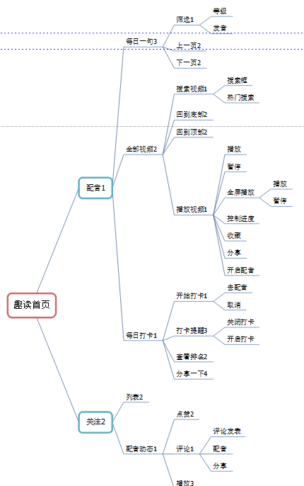

Fig 1 趣读功能结构图

### 3.1.2趣读功能交互说明

1. 趣读首页页面设计

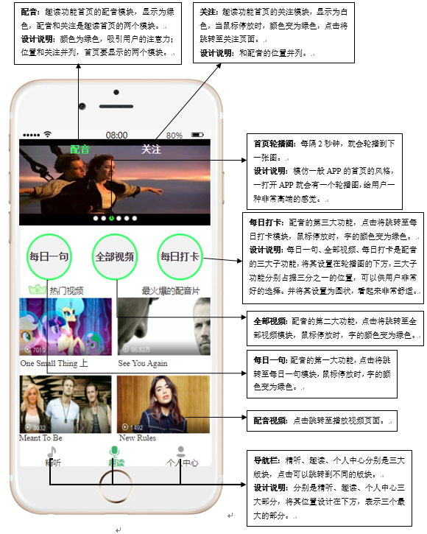

Fig 2 趣读首页

1. 趣读关注页面设计

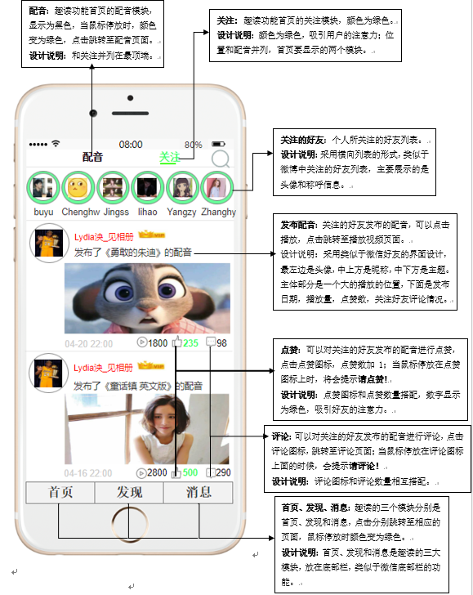

Fig 3 趣读关注页面

1. 每日一句页面

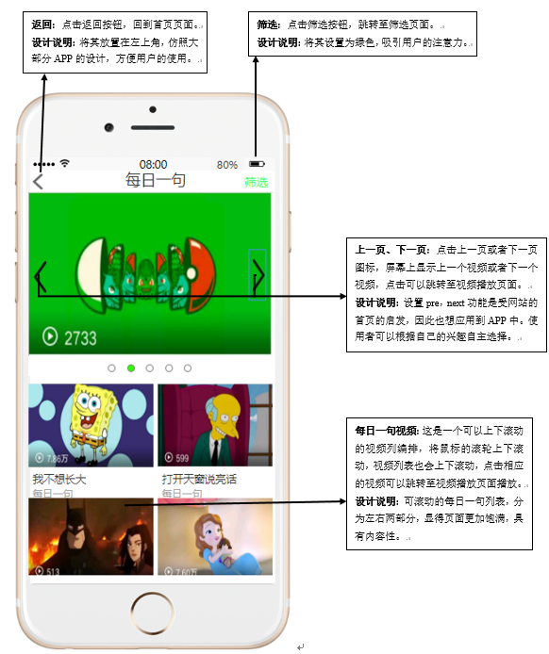

Fig 4 每日一句

1. 全部视频页面

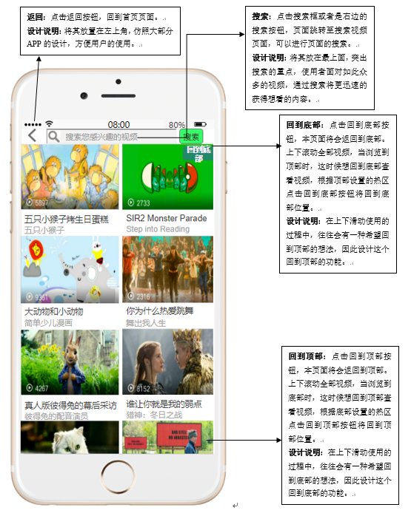

Fig 5 全部视频

1. 每日打卡

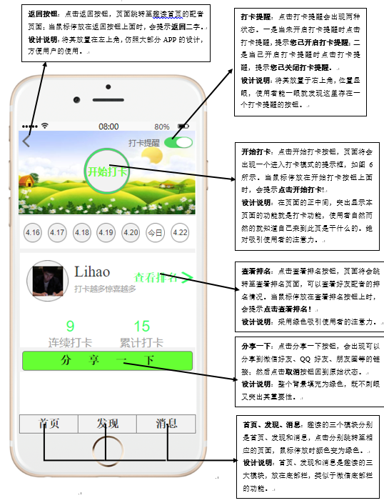

Fig 6 每日打卡

1. 打卡模式页面

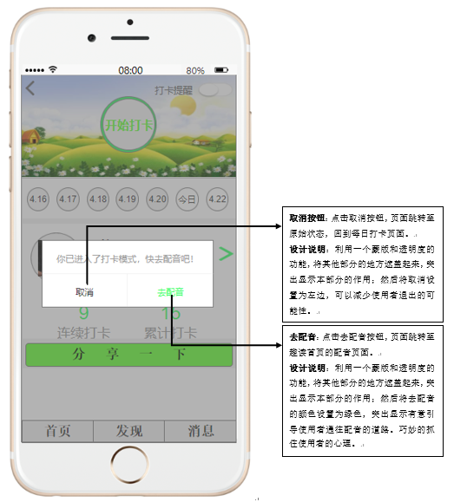

Fig 7 打卡模式

1. 查看排名页面

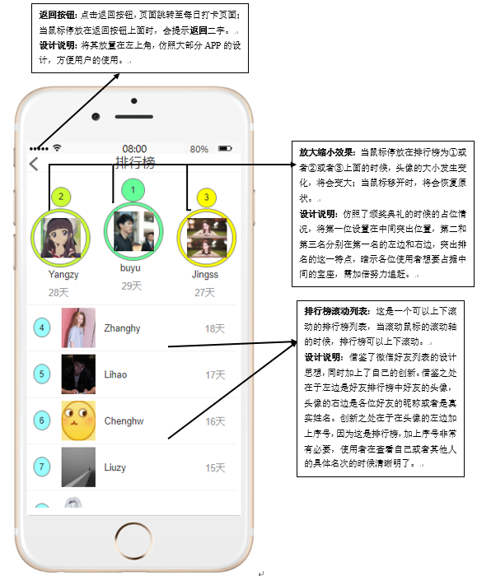

Fig 8 查看排名

1. 播放视频界面

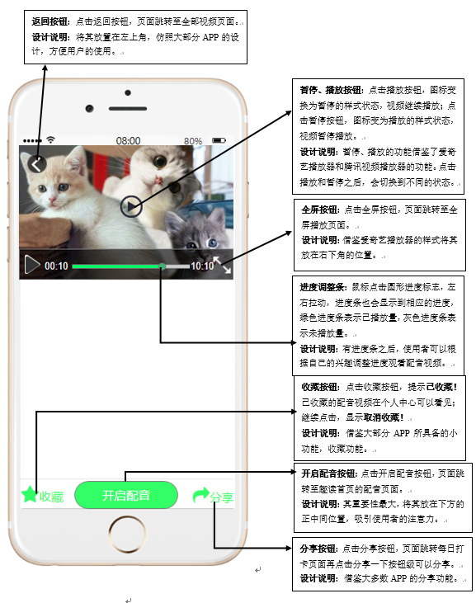

Fig 9 播放视频

1. 全屏播放

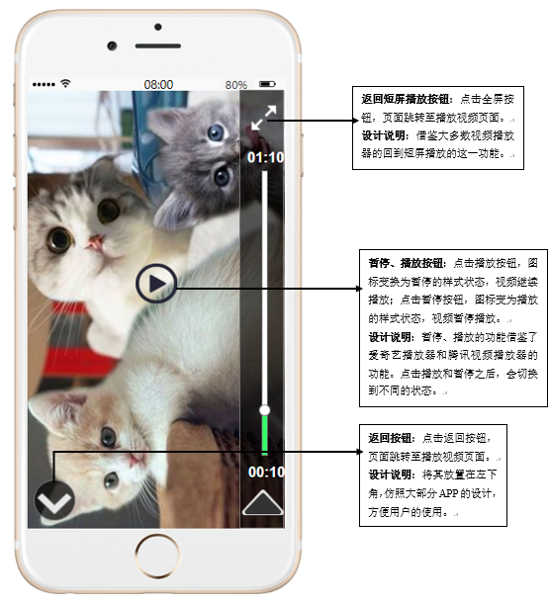

Fig 10 全屏播放

1. 搜索视频页面

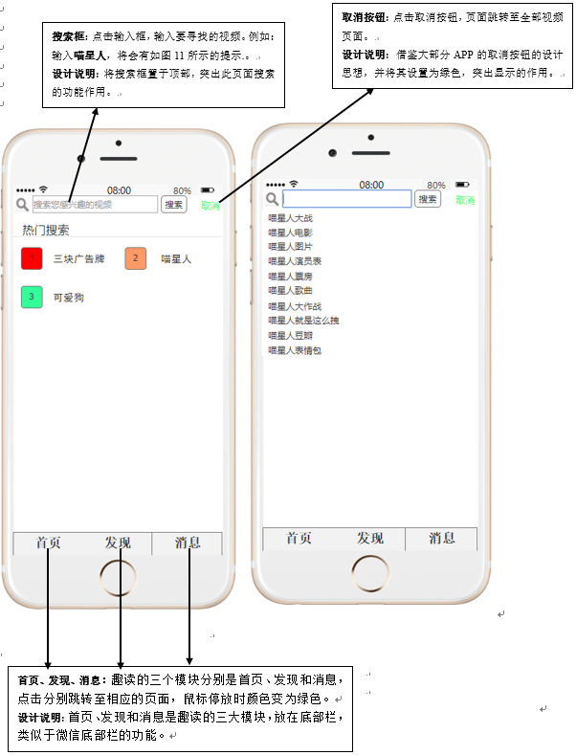

Fig 11 搜索视频

1. 筛选页面

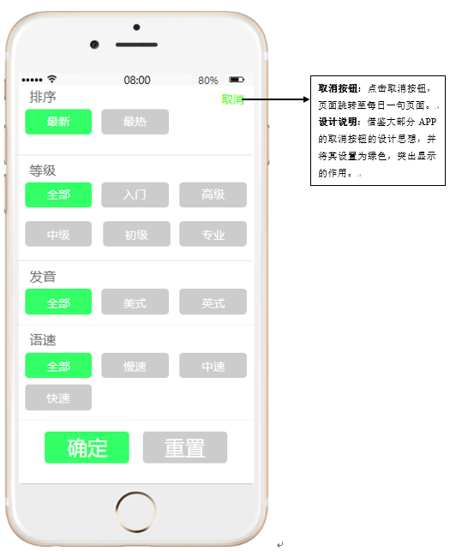

Fig 12 筛选

1. 评论页面

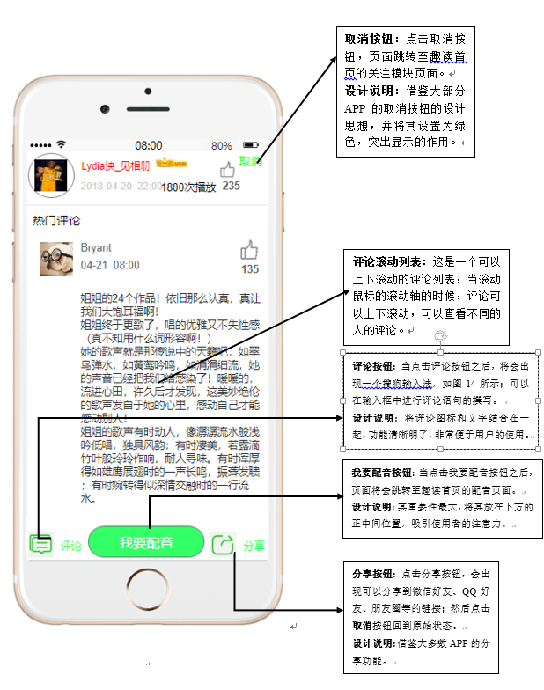

Fig 13 评论

1. 评论框

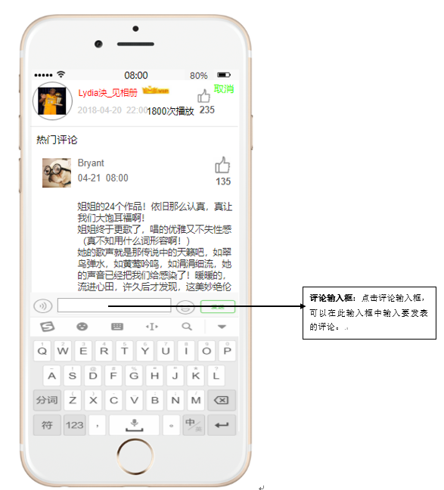

Fig 14 评论框

## 3.2趣读消息模块

### 3.2.1趣读消息模块功能结构图

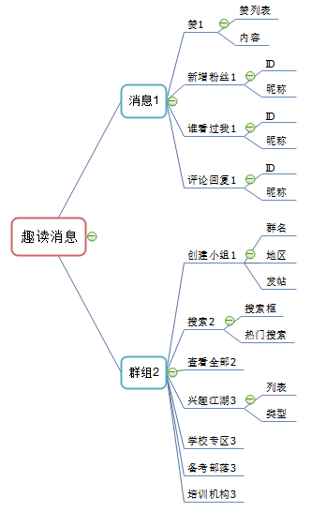

Fig 15 消息模块功能图

### 3.2.2趣读消息模块交互说明

（1）消息首页页面

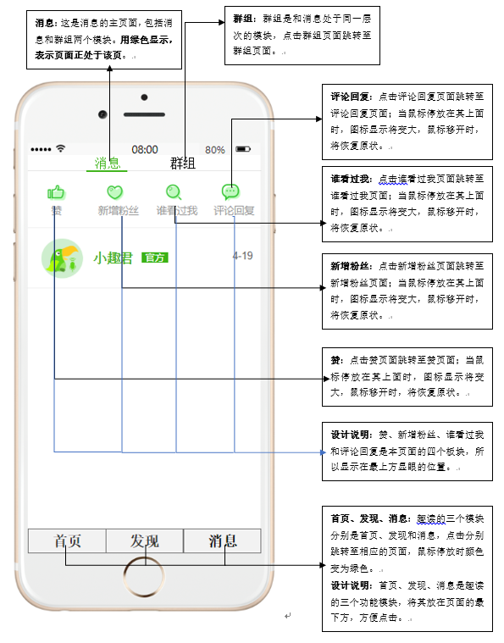

Fig 16 消息首页

（2）群组页面

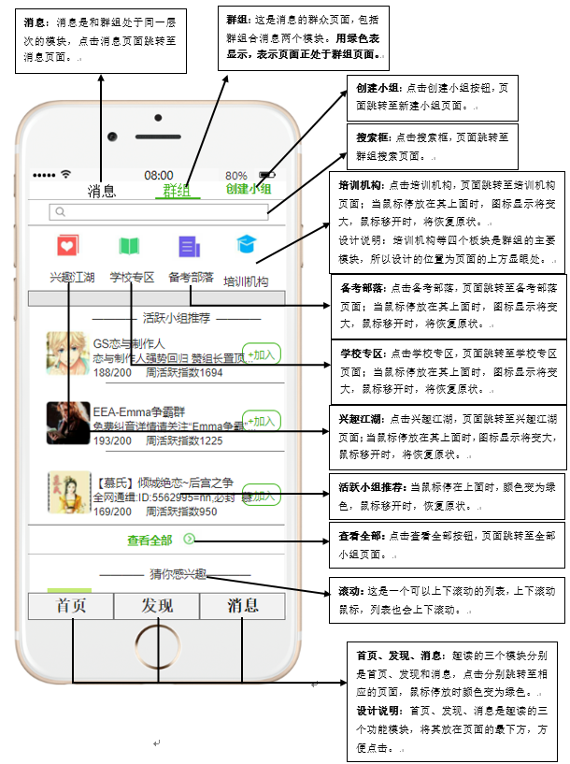

Fig 17 群组

（3）赞页面

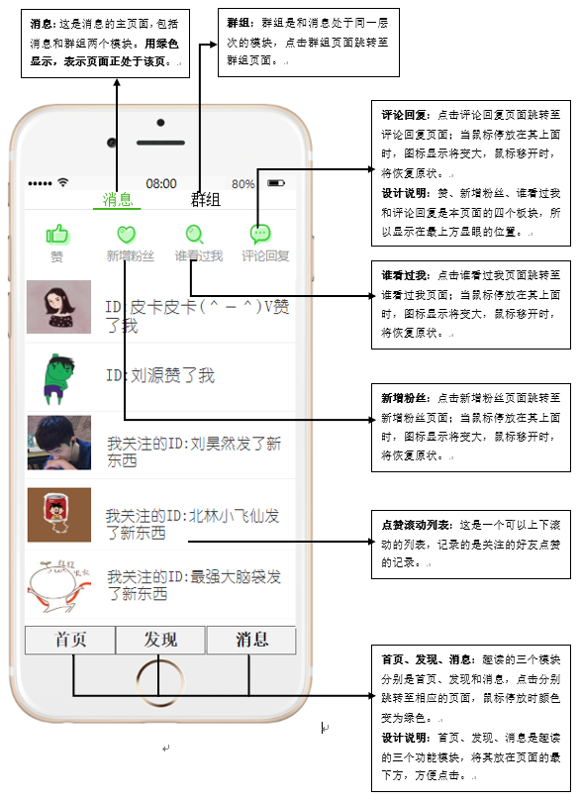

Fig 18 赞页面

（4）新增粉丝页面

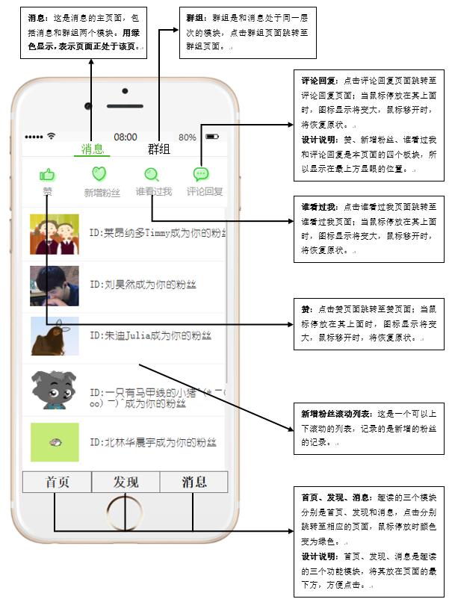

Fig 19 新增粉丝

（5）谁看过我页面

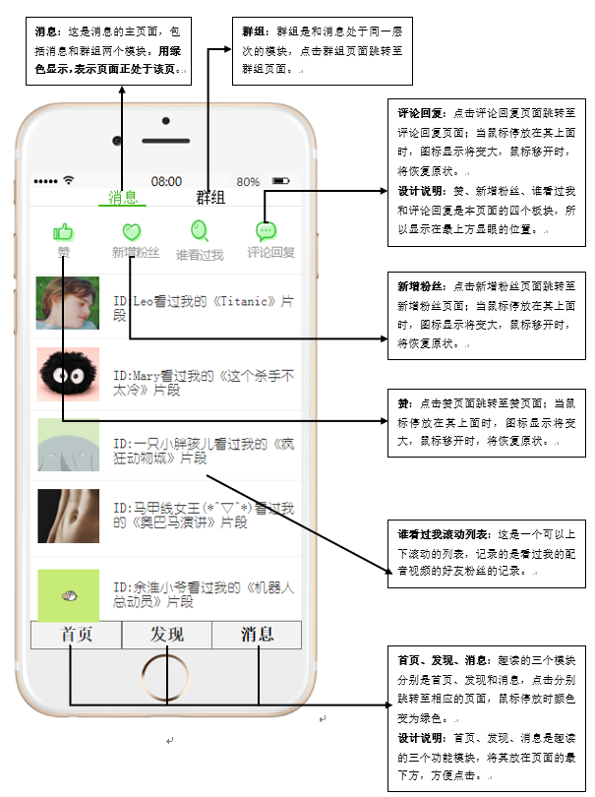

Fig 20 谁看过我

（6）评论回复页面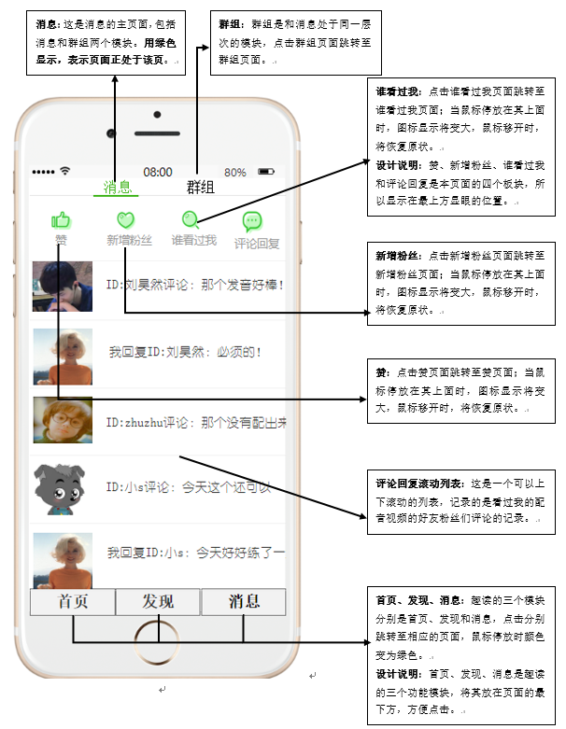

Fig 21 评论回复

（7）群组搜索

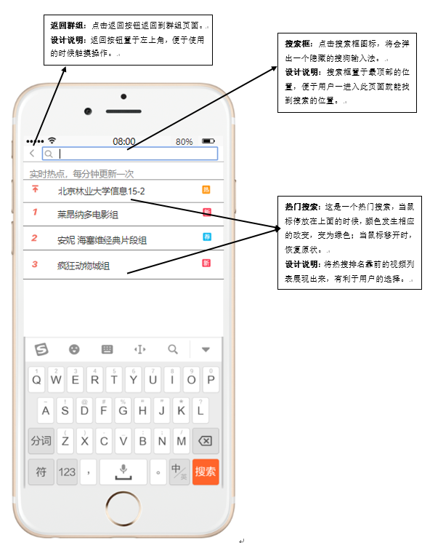

Fig 22 群组搜素

（8）新建小组页面

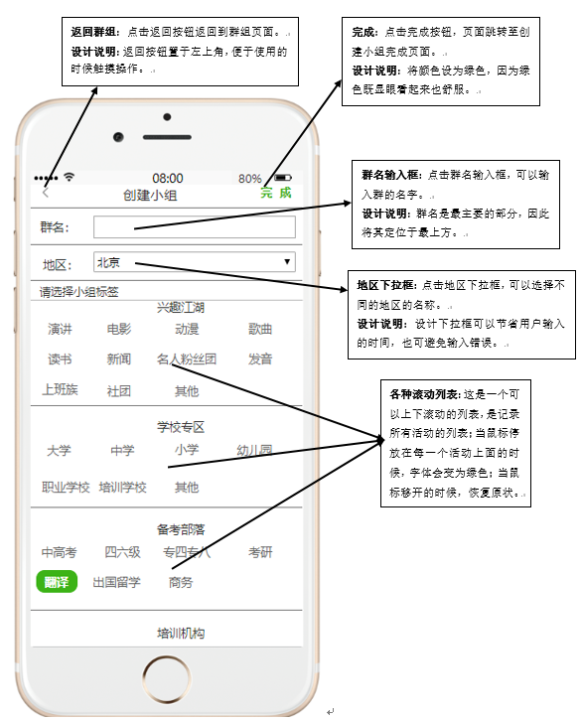

Fig 23 新建小组

（9）新建小组完成界面

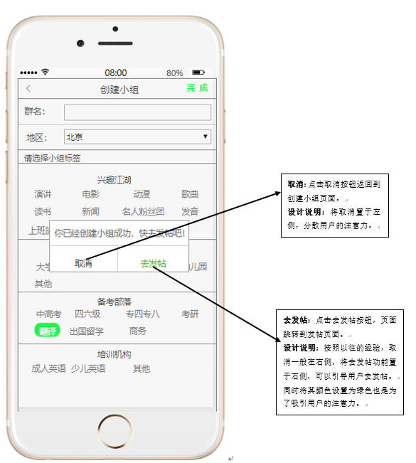

Fig 24 新建小组完成

（10）全部小组界面

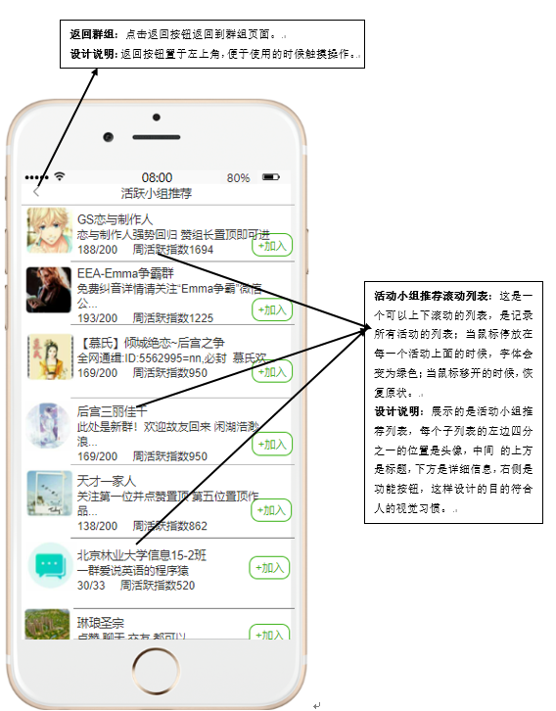

Fig 25 全部小组

（11）发帖页面

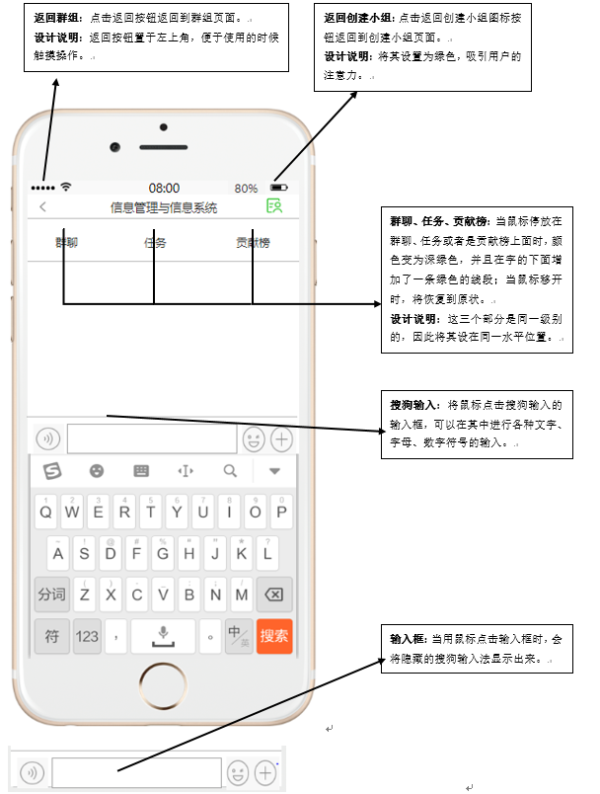

Fig 26 发帖页面

（12）兴趣江湖

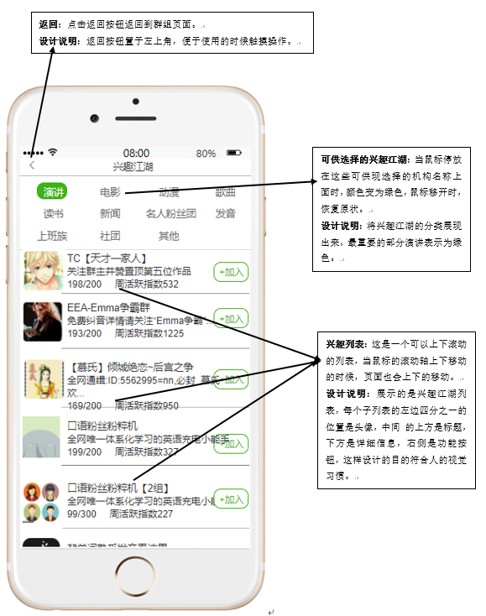

Fig 27 兴趣江湖

（13）学校专区

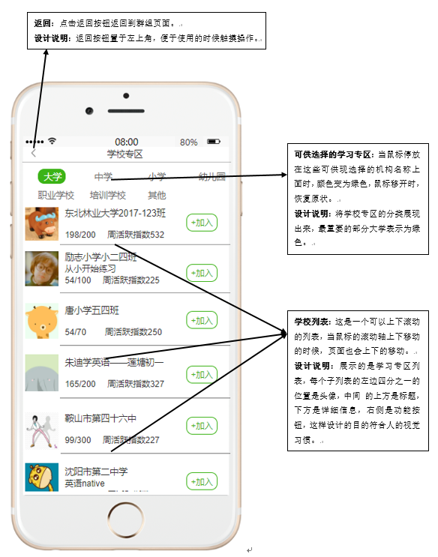

Fig 28 学校专区

1. 备考部落

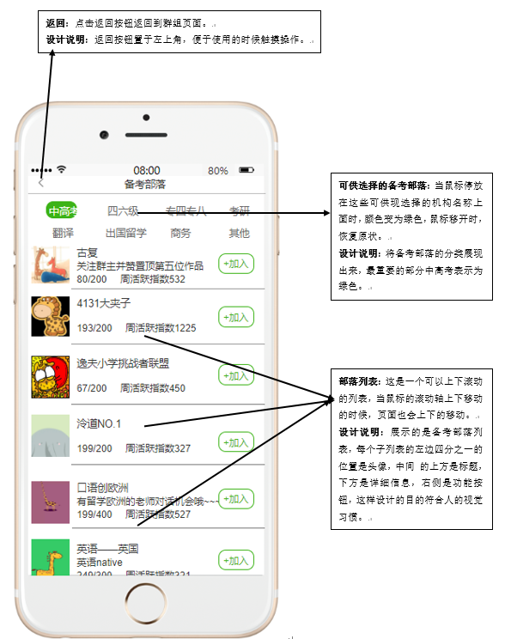

Fig 29 备考部落

1. 培训机构界面



Fig 30 培训机构

## 3.3趣读发现模块

### 3.3.1趣读发现模块功能结构图

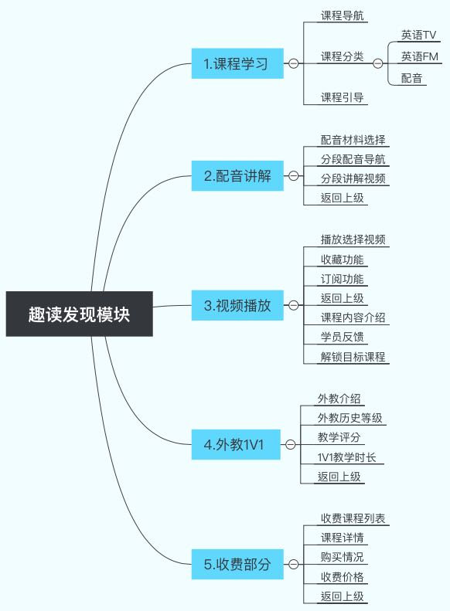

Fig 31 发现功能结构图

### 3.3.2模块说明

此模块为趣读发现模块，主要负责兴趣阅读，以视频为主要载体，通过趣味课程，配音练习来实现。提供真人外教1对1练习模块，也可以根据自己需求购买系统课程丰富学习内容。

### 3.3.3需求分析

1. 需求：页面快速定位

页面快速定位的作用：由于趣读发现模块是趣读模块下的一个子模块，与其并列的还有消息模块和首页模块，为了能让用户明确自己当前所处的具体子页面，在下方的列表中做颜色加强以区别其他未被当前页面选中的模块。

1. 需求：主要功能导航

主要功能导航作用：在App中界面本身有一定的局限性，所以要利用有限的界面，尽可能多的让用户了解模块的具体功能，通过功能导航的设计，既可以满足主要功能的陈列需求，还可以为功能的快速跳转提供接口。

1. 需求：合理陈列视频素材

合理陈列视频素材作用：丰富的视频素材，即便将视频按类型进行划分，也无法在有限的空间展示所有的视频，所以合理的视频陈列布局可以高效的帮助用户尽快找到自己所需的材料，其次热点视频陈列也融入到视频素材陈列布局中，满足用户跟风的热潮使用需求。

1. 需求：优化购买过程，简化用户操作

优化购买过程，简化用户操作作用：在购买过程中，简化购买页面多余的元素，减少此过程过多的界面跳转，将用户更多的精力聚焦在购买流程，增加课程购买成功率。

### 3.3.4交互设计方案

1. 播放视频课

可操作性：用户播放界面可以自主选择播放的片段、播放的进度

同步性：对于用户观看的视频信息，例如观看集数、观看时长进行记录

1. 发现外教

唯一性：每个外教对应的数据都是唯一的

可管理性：对界面上外教的教学时长、学员评价、星级评级都能根据学员的评价反馈给平台外教

1. 课程收费

便捷性：减少付费过程中过多的界面跳转

专注性：减少界面上无关元素的个数，让用户将精力集中在付费过程，提高效率

### 3.3.5页面交互

1. 页面布局

总体采用列布局方式，在页面顶端列出跳转页面的导航按钮，将分类视频按列分布，同类型的视频及其标注用线型框包裹，并且为了让同类视频看起来醒目，选择了一行两列的布局方式

视频播放界面的布局，重点是播放视频，为了同时能展现相关的附属功能，在主屏（视频播放界面）下面放置了对于功能的按钮，例如收藏、订阅和返回；再其下方设置了播放列表，该列表能在一定程度上简化操作方法，用户在自定义播放顺序时无需先返回到上级目录，在调整播放内容，因此增强了系统的交互性，使得页面更人性化。

外教1V1界面主要以纵向列表布局为主，以横向列表为辅，可以起到快速浏览和，详细浏览功能相结合的作用。

1. 手势操作

对于起始界面的导航处按钮设计制作了悬浮操作，将鼠标悬浮停留在导航栏的图标上，相应的图标会从空心变成有颜色填充。增强了用户的交互感。

其余按钮操作设计都是采用单击完成跳转的方式实现。

1. 反馈效果

该模块跳转实现功能较多，因此主要的反馈效果是单击按钮，从一类页面跳转到下一个页面的过程；还有一些是图标悬浮或单击时的反馈效果，主要是按钮的形态变换效果。

1. 页面跳转

将趣读模块分解为多个任务，具体可以参见上述的功能设计说明图，先进入该页面的主页面层，可单击对应相应的按钮跳转到对应的页面即进入一级页面层，此时可以选择单击返回按钮，回到上级页面，也可以选择单击二页面入口按钮进入二级页面；进入二级页面，除了课程分类界面有三级子页面进入接口（按钮），其余页面都有返回按钮可以返回到上一级页面。

其次比较特殊的当属付费界面，在单击课程进行付费过程时，并没有进入下一级页面，而是将整个原先的界面整体作为背景上面覆盖一层淡灰色图层（主要用于突出付费流程，减少干扰项），直接弹出购买付款选项，完成付款后会弹出确认购买成功界面，目的为了增强交互，单击任意区域便可确认关闭。

# 4 听力

## 4.1听力训练模块

### 4.1.1听力训练模块功能结构图



Fig 32 训练模块功能结构图

### 4.1.2听力训练模块交互说明

（1）听力模块首页

听力模块首页突出显示听力课程、听力训练两个功能分区。以轮播的形式向用户推送新闻、广告信息。如图Fig 33

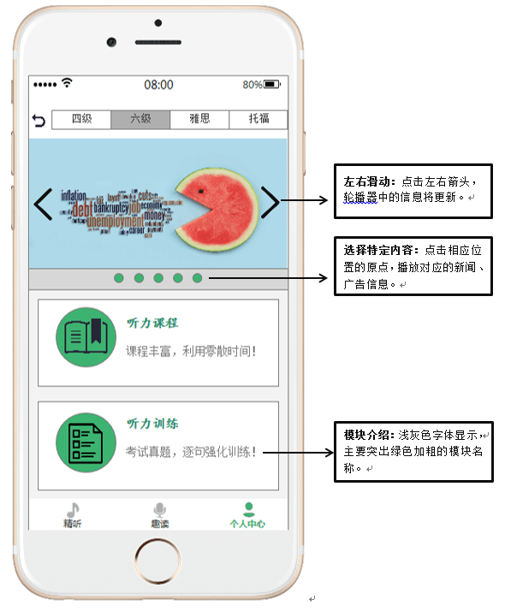

Fig 33 听力模块首页

将听力训练模块首页分为三个部分：新闻听力、句子训练、文章训练。

新闻听力每日为用户精选一篇进行推送，在新闻听力左上方标注听力来源、听力时长信息。新闻听力下方标注新闻标题。背景放置与新闻相关的图片，吸引用户。文字选中白色，自然舒服，不会引起用户的视觉疲劳。

句子训练由三部分组成：①矢量图标，以绿色为背景，舒服自然，与App主色调相符，缓解用户情绪；②模块的标题——“句子训练”，以加粗字体突出显示；③模块的描述——“快速开始，每次仅需3分钟”，以浅灰色字体次要显示。用提示语简短介绍模块主打功能，帮助有不同需求的用户选择适合自己的模块。

文章训练由三部分组成：①矢量图标，以绿色为背景，舒服自然，与App主色调相符，缓解用户情绪；②模块的标题——“文章训练”，以加粗字体突出显示；③模块的描述——“难度加大，逐步提升”，以浅灰色字体次要显示。用提示语简短介绍模块主打功能，帮助有不同需求的用户选择适合自己的模块。

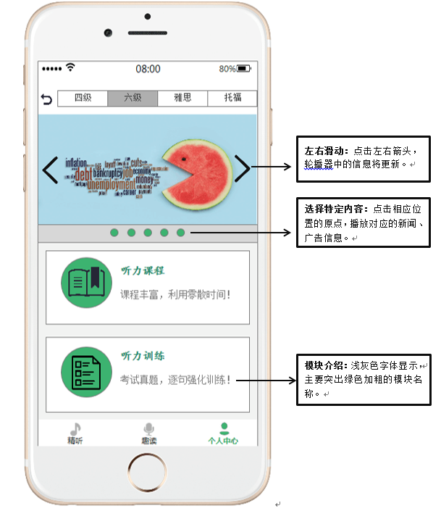

Fig 34 听力模块首页2

（2）新闻听力模块首页

下图为新闻听力的首页，页面中的上部分——图片、标题、来源、时长等信息均与上一页相同，减少了用户的信息载荷，缓解用户进行新闻听力学习的压力。主要是对新闻听力的流程用文字、图标介绍。页面整体来说没有太多新的信息，简介明了，主色调为白色、绿色，舒服自然。

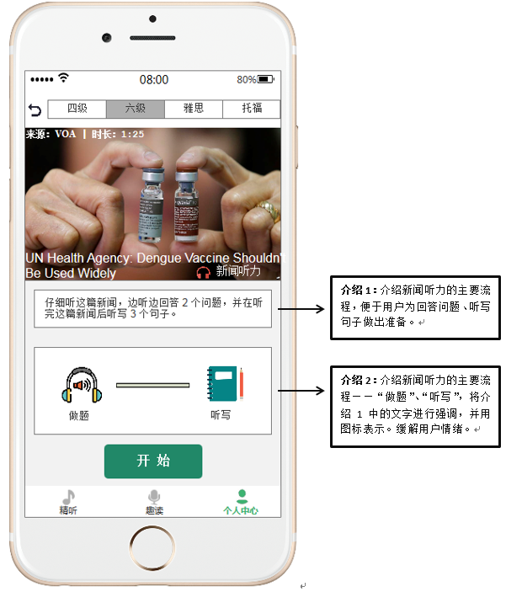

Fig 35 新闻首页

（3）字幕模式

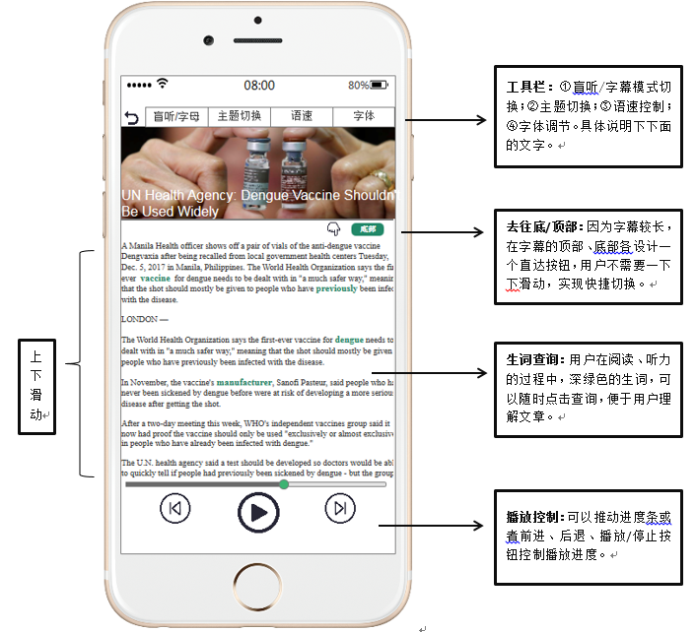

Fig 36 字幕模式

采用水平工具栏，主要有4个功能：①盲听/字幕模式切换；②主题切换；③语速控制；④字体调节。

盲听/字幕切换：便于用户在听力练习的过程中随时切换，这样减少了用户的学习压力，当用户觉得听力材料困难的时候，会产生厌烦急躁的情绪，此功能可以缓解用户压力，提高用户体验。

主题切换：分为白天、夜晚两个模式，白天模式背景色为白色，主要字体为黑色，生词为深绿色；夜晚模式背景色为深灰色，主要字体为浅灰色，生词为深绿色。晚上灯光较暗的情况下，较暗的背景色不易产生视觉疲劳，可以让用户有更好的阅读体验。

语速控制：分为0.5倍速、1倍速、2倍速。适合不同程度用户的学习，对于听力较好的用户，可以挑战2倍速。对于听力较差的用户可以切换为0.5倍速。此功能用于满足不同用户的不同需求，拓宽了App的适用人群，增强用户粘性。

字体：有大、中、小三个选择。对于一些中年用户，可能有远视、老花等视觉障碍，将字体调大，可以优化不同年龄层次的用户体验。

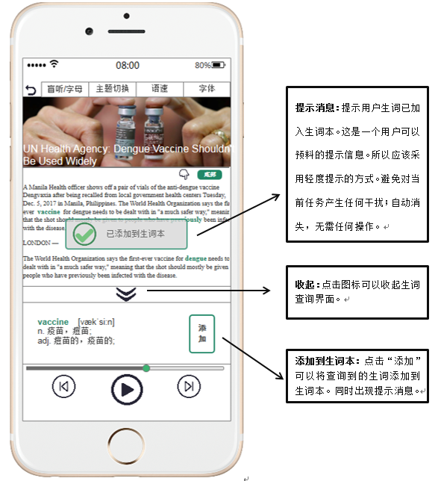

Fig 37 字幕模式

这个界面中，用到了2中提示窗口：①已添加到生词本；②生词查询界面。这两个提示的重要性不同，所以采用了不同的设计方案。下面从提示的重要程度、出现位置和内容构成，三个角度阐述设计思路：

已添加到生词本提示：①为重要程度较低的轻度提示。是用户可以预料的变更信息。所以设计时，该提示的出现、消失都是自动完成，且不会对当前工作产生任何影响。②出现位置在屏幕中间。考虑到用户进行生词查询时，视觉焦点在屏幕下方的生词界面，出现在屏幕中间，停留几秒自动消失，不会对用户造成干扰。③内容构成为矢量小图标、提示文字。因为是不重要的轻度提示，提示信息尽量要一行结束，不应该占用过大空间。所以使用小图标和简短的提示文字。

已添加到生词本提示：①为比较重要的中度提示。不会自动消失，需要用户点击箭头，手动收起。②出现位置在屏幕下方。用户在查看生词的同时，可以滑动字幕，查看文章。③内容构成为生词解释、收起图标、添加按钮。因为生词信息较为重要，占据屏幕空间较大。

（4）盲听模式

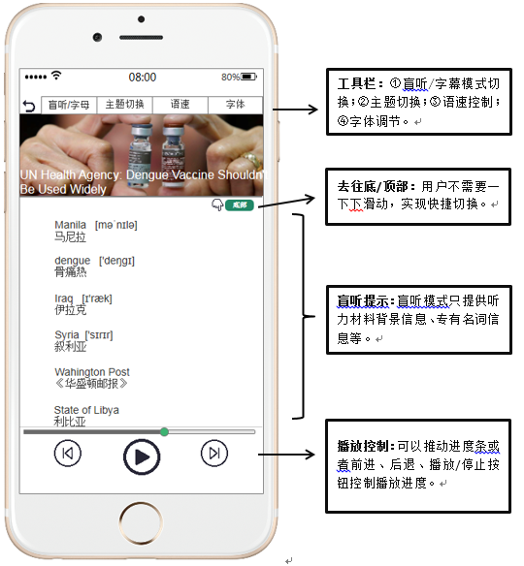

Fig 38 盲听模式

（5）句子训练首页

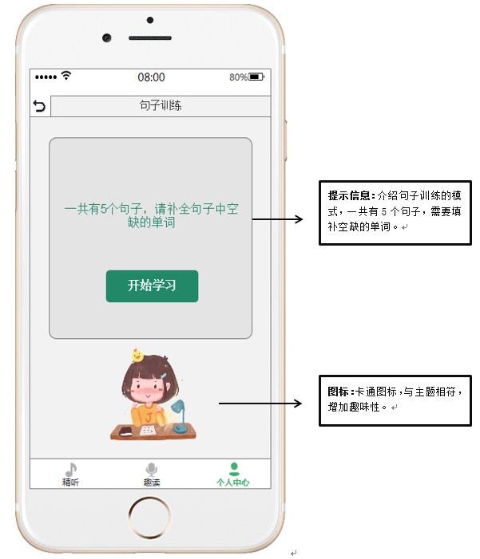

Fig 39 句子训练首页

（6）句子学习

句子学习页面，用单词遮盖的方式，让用户盲听一句话。如果用户没有听懂可以点击或者“再听一遍”按钮反复听。用户看不到文本内容，可以更好地锻炼听力能力。用户可以通过被遮盖单词的长度、位置，大概判断句子的结构，每个位置单词的长度。

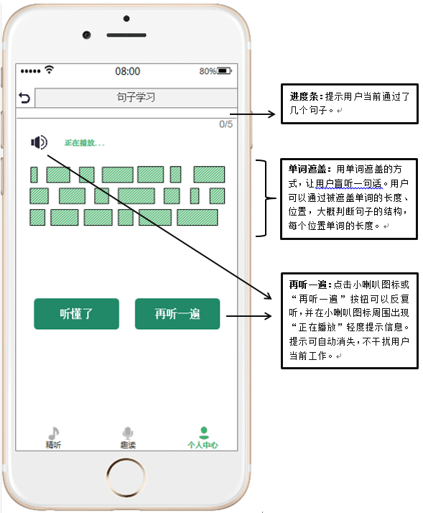

Fig 40 句子学习

（7）句子训练

句子训练主要设计了5个部分的功能，有一些交互细节。通过下面的例子，逐个展示。**①**填空部分获取焦点之后，下边框由深绿色变为浅绿色，提示用户当前正在填写的单词的位置。**②**当用户可以点击小灯泡图标，获取单词提示信息，提示信息将显示在对应的空缺位置上方。同时，小灯泡旁边的提示数量减一。**③**用户在填写完所有空缺单词后，需要点击提交按钮，系统会判断答案时候正确，如果不正确，会显示错误提示信息。**④**在用户所有单词填补正确后，点击提示，“下一句”按钮的底色会由灰色变为深绿色，变成可以点击状态，点击后可以进行下一句的学习。**⑤**进度条提示当前正在练习的是第几句。**⑥**点击小喇叭图标可以重复播放。显示正在播放提示信息。效果及实现方法如图所示：

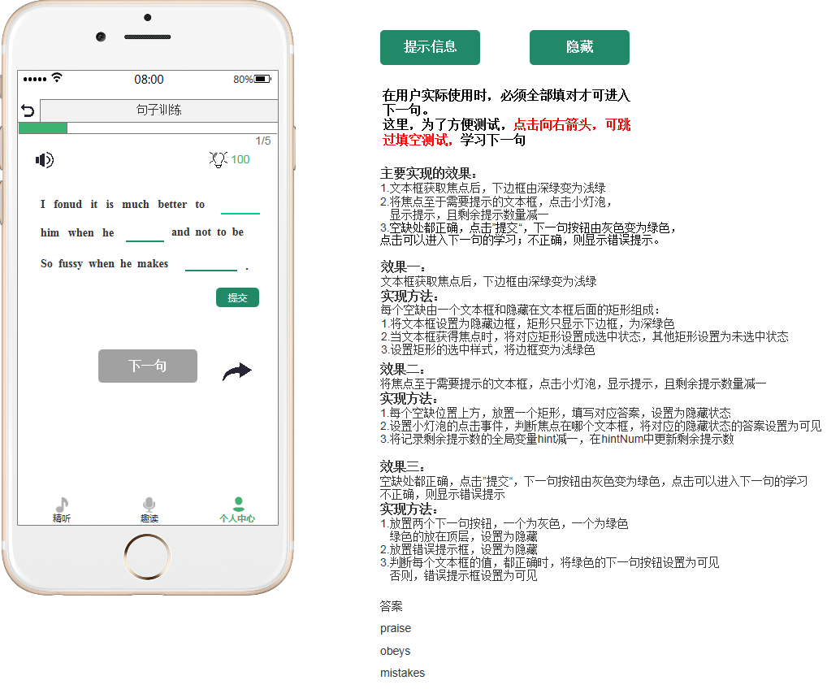

Fig 41 句子训练1

1. 获取焦点，变色提醒

用户点击空缺部分，进行单词填补的时候，获得焦点的输入框，下边框由深绿色变为浅绿色。这里颜色的选择主要是考虑，App的主题颜色为绿色，浅绿色比深绿色醒目，适合提醒用户当前焦点所在位置。

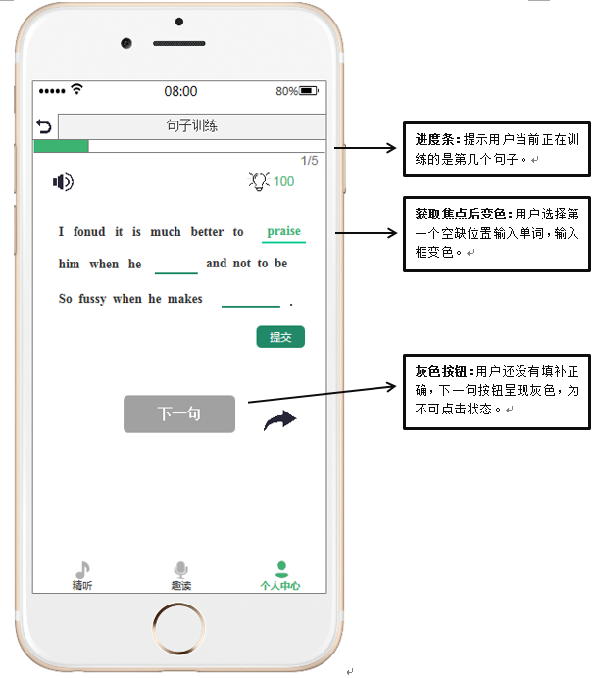

Fig 42 句子训练2

1. 单词提醒

为提高用户的产品体验，设置单词提醒功能。用户在反复听但仍听不出空缺单词，或者忘记单词如何拼写时，可以获取单词提醒。首先将光标置于希望获得提醒的空缺位置，然后点击“小灯泡”图标。正确答案将在对应的空缺位置的上方显示。为避免用户滥用“单词提醒”功能，提醒数量有限，每点击一次，剩余提醒数量减一。当提醒数量用完时，用户需要通过充值、兑换等其他方法赚取提醒次数。

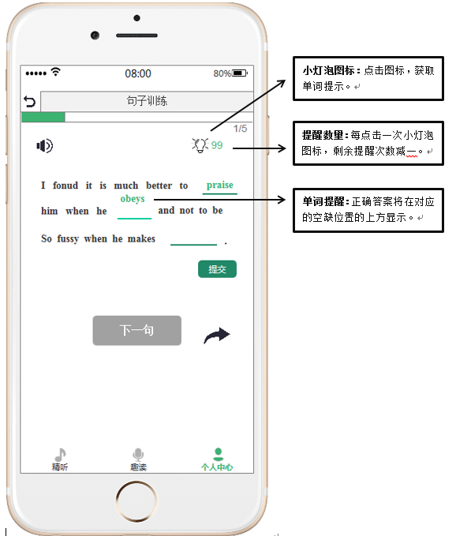

Fig 43 句子训练 3

1. 错误提示

当用户填补完空缺单词后，点击“提交”按钮进行提交，系统会判断填补的单词是否正确，如果有单词没有填补，或者填补错误，将显示错误提示信息。

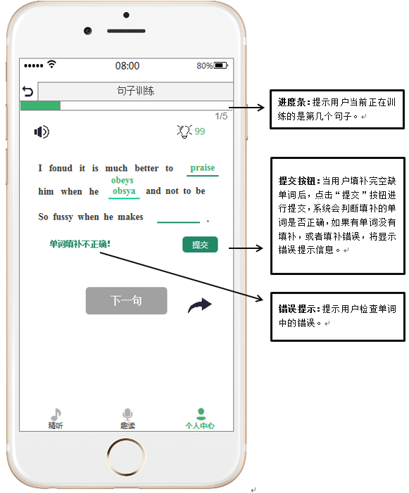

Fig 44 句子训练 4

1. 正确提交

如果单词全部正确，点击“提交”按钮，“下一句”按钮由灰色变为深绿色，由不可点击状态变为可点击状态，用户可以进行下一句的学习。

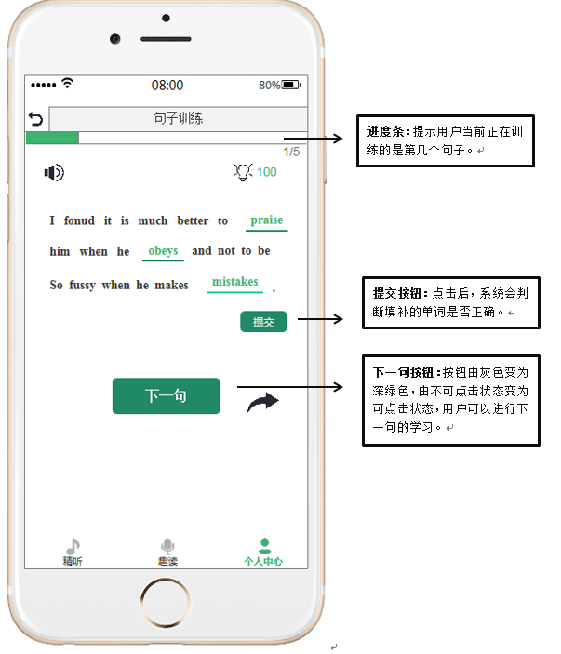

Fig 45 句子训练5

（8）句子训练小结

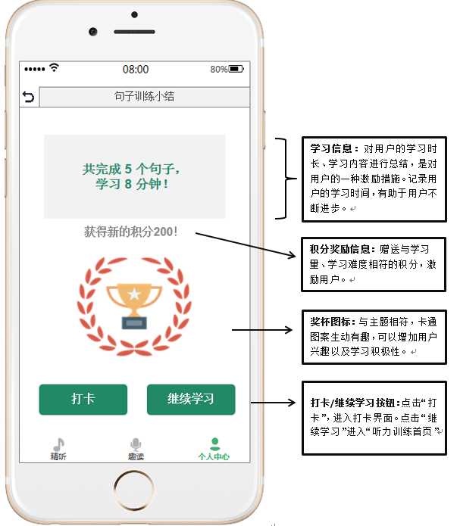

Fig 46 句子训练小结

（9）文章训练首页

文章训练与句子训练功能界面类似，但页面的跳转顺序、逻辑不同。①句子训练针对想要利用零碎时间快速提高的用户，每次训练只有5个句子；而文章训练需要选择试题，每个试题包含的文章数不同，每篇文章又包含15-25个句子，每次训练以一篇文章为单位，总共有15-25个句子。②句子训练中每句话先进行盲听练习，然后进行句子填空，这句话填写正确后，才能进入下一句的盲听练习；而文章训练由于句子较多，如果在盲听-填空之间来回切换会造成用户厌烦的不良情绪，所以文章训练中，先进行15-25句话的盲听练习，再逐句进行填空测试。

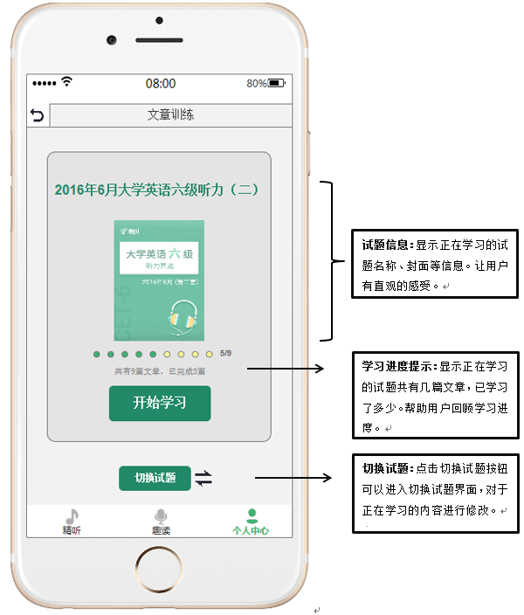

Fig 47 文章训练首页

（10）切换试题

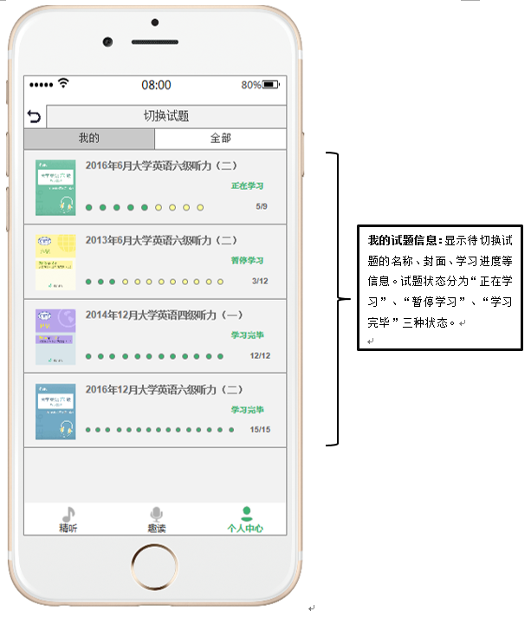

Fig 48 切换试题 1

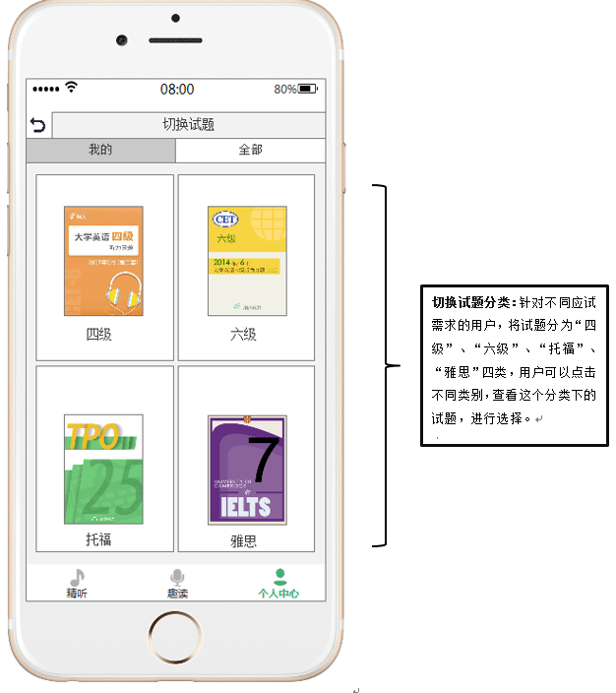

Fig 49 切换试题 2

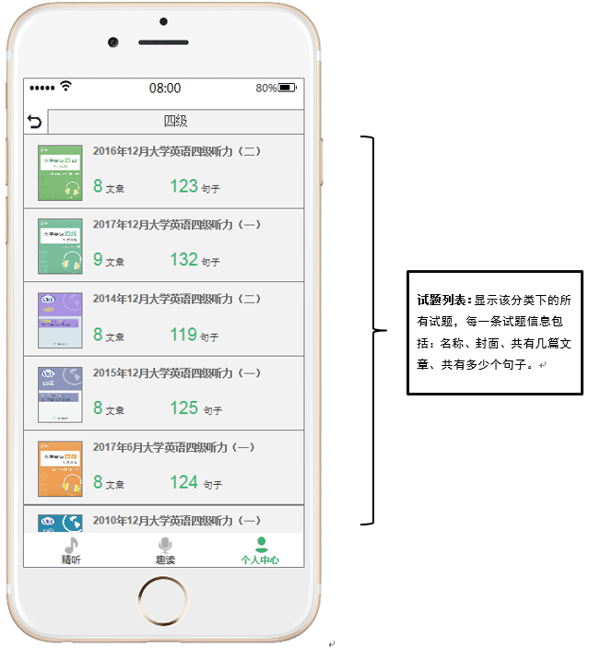

Fig 50 切换试题 3

（11）文章学习

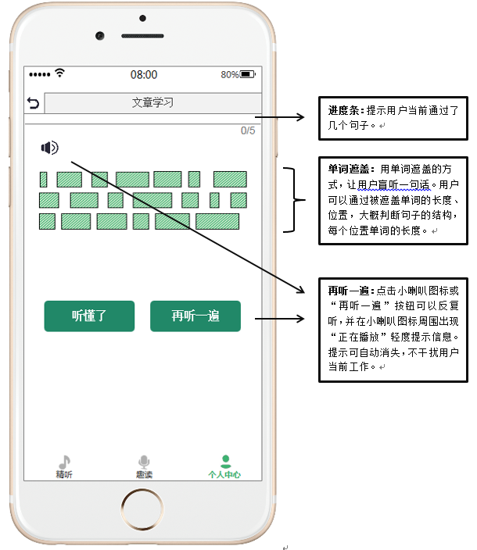

Fig 51 文章学习

（12）文章训练

与句子训练类似，文章训练主要设计了5个部分的功能：①填空部分获取焦点之后，下边框由深绿色变为浅绿色，提示用户当前正在填写的单词的位置。②当用户可以点击小灯泡图标，获取单词提示信息，提示信息将显示在对应的空缺位置上方。同时，小灯泡旁边的提示数量减一。③用户在填写完所有空缺单词后，需要点击提交按钮，系统会判断答案时候正确，如果不正确，会显示错误提示信息。④在用户所有单词填补正确后，点击提示，“下一句”按钮的底色会由灰色变为深绿色，变成可以点击状态，点击后可以进行下一句的学习。⑤进度条提示当前正在练习的是第几句。⑥点击小喇叭图标可以重复播放。显示正在播放提示信息。效果及实现方法如图所示：

1. 获取焦点，变色提醒

用户点击空缺部分，进行单词填补的时候，获得焦点的输入框，下边框由深绿色变为浅绿色。这里颜色的选择主要是考虑，App的主题颜色为绿色，浅绿色比深绿色醒目，适合提醒用户当前焦点所在位置。

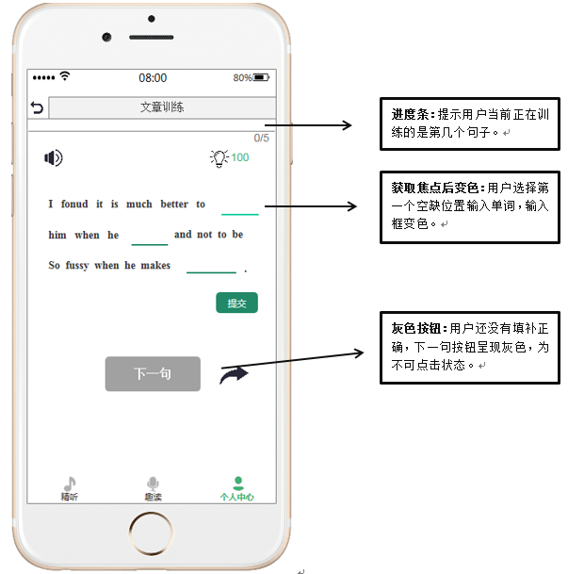

Fig 52 文章训练 1

1. 单词提醒

为提高用户的产品体验，设置单词提醒功能。用户在反复听但仍听不出空缺单词，或者忘记单词如何拼写时，可以获取单词提醒。首先将光标置于希望获得提醒的空缺位置，然后点击“小灯泡”图标。正确答案将在对应的空缺位置的上方显示。为避免用户滥用“单词提醒”功能，提醒数量有限，每点击一次，剩余提醒数量减一。当提醒数量用完时，用户需要通过充值、兑换等其他方法赚取提醒次数。

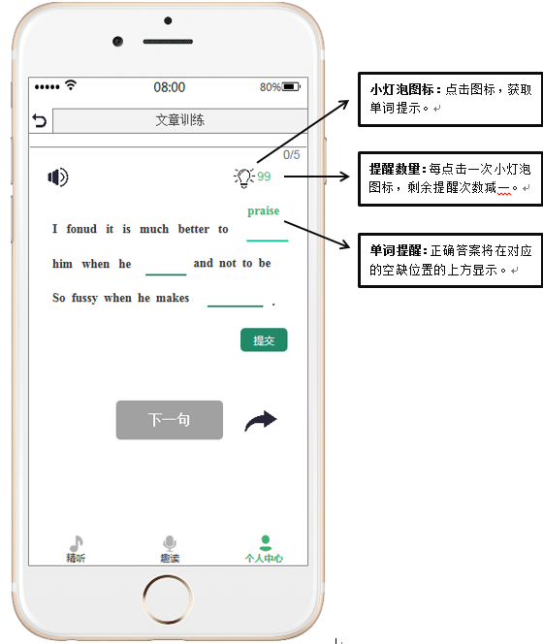

Fig 53 文章训练 2

1. 错误提示

当用户填补完空缺单词后，点击“提交”按钮进行提交，系统会判断填补的单词是否正确，如果有单词没有填补，或者填补错误，将显示错误提示信息。

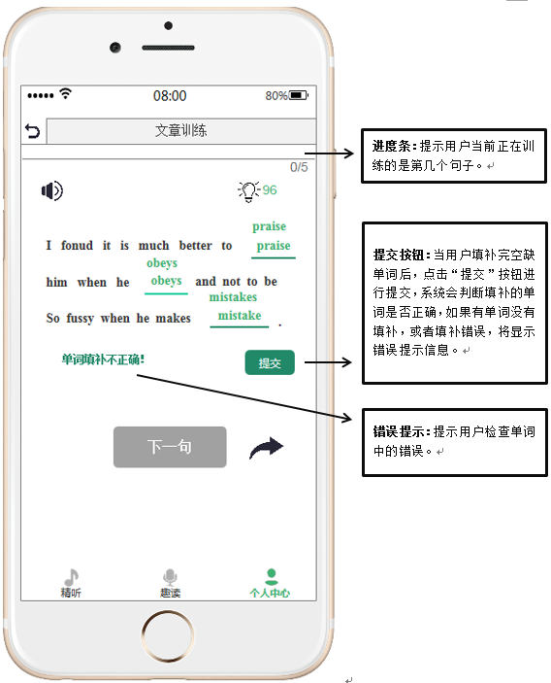

Fig 54 文章训练 3

1. 正确提交

如果单词全部正确，点击“提交”按钮，“下一句”按钮由灰色变为深绿色，由不可点击状态变为可点击状态，用户可以进行下一句的学习。

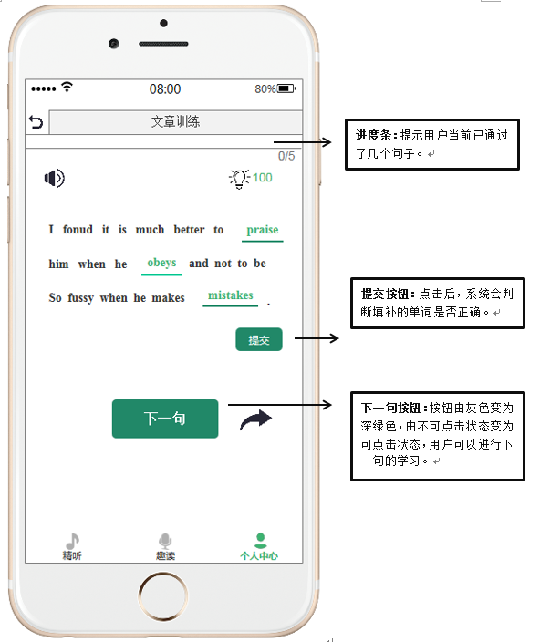

Fig 55 文章训练 4

（13）文章训练小结

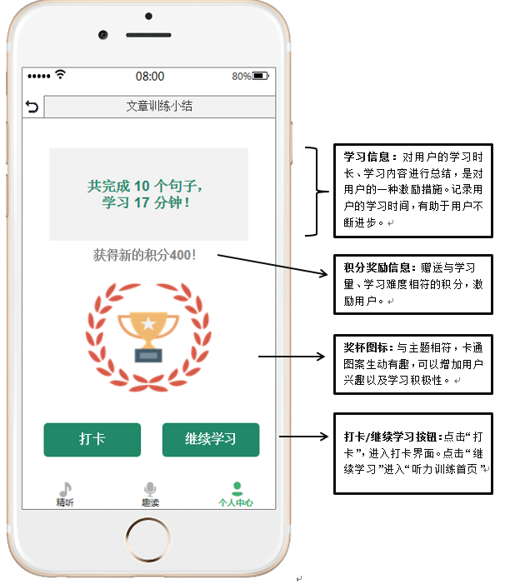

Fig 56 文章训练小结

## 4.2听力播放模块

### 4.2.1听力播放模块功能结构图

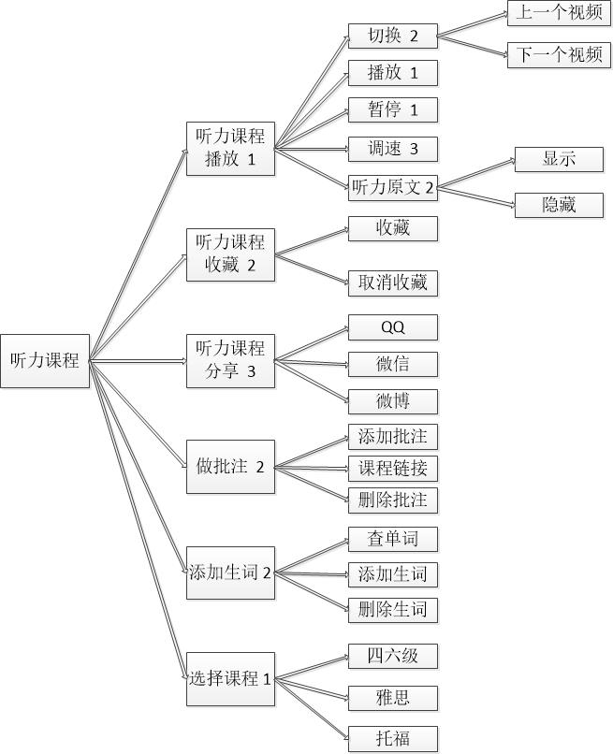

Fig 57 播放模块功能结构图

### 4.2.2听力播放模块交互说明

1. 听力课程首页

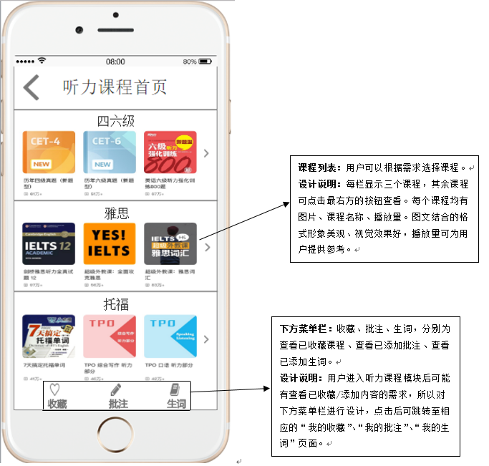

Fig 58 听力课程首页

1. 课程播放

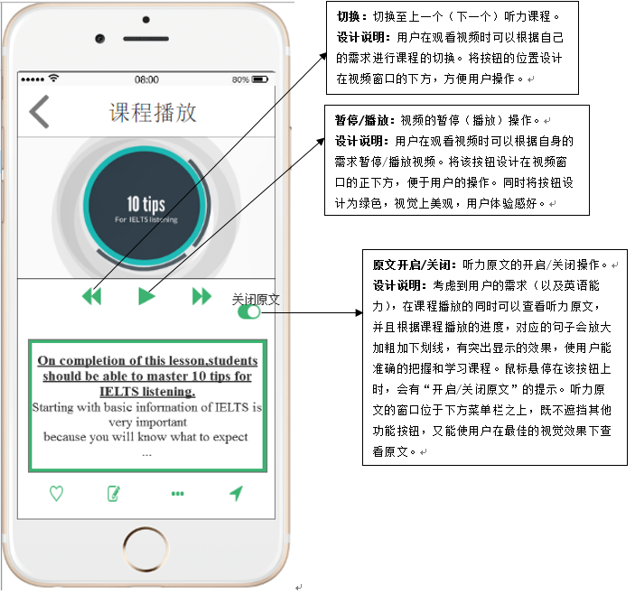

Fig 59 课程播放 1

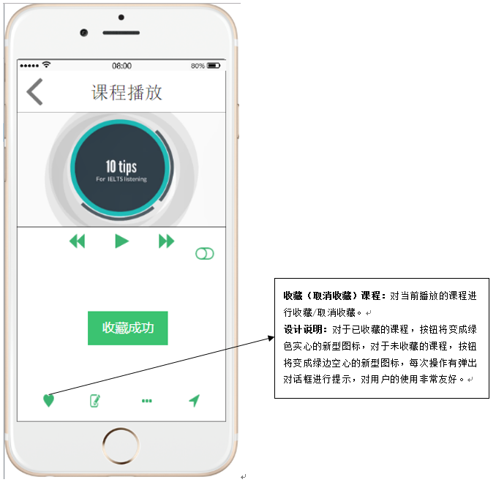

Fig 60 课程播放 2

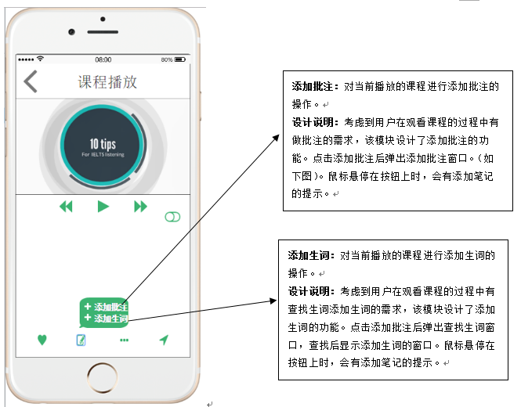

Fig 61 课程播放 3

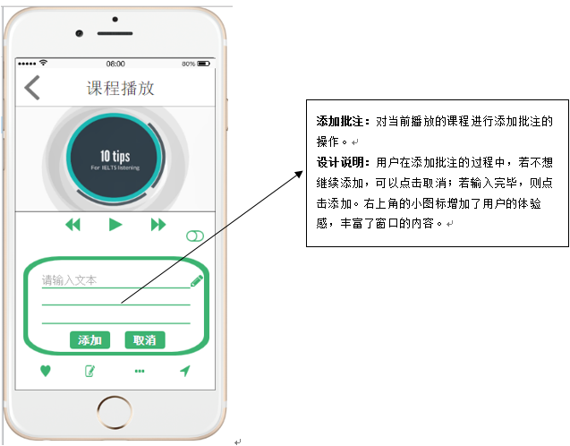

Fig 62 课程播放 4

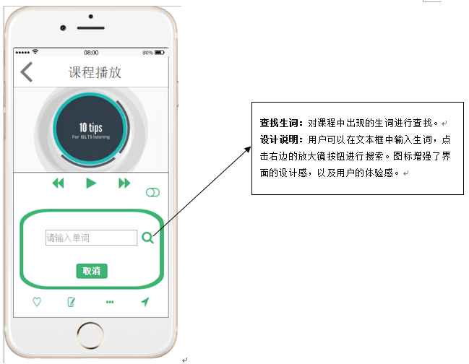

Fig 63 课程播放 5

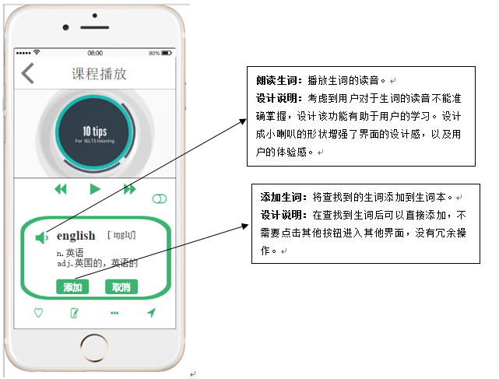

Fig 64 课程播放 6

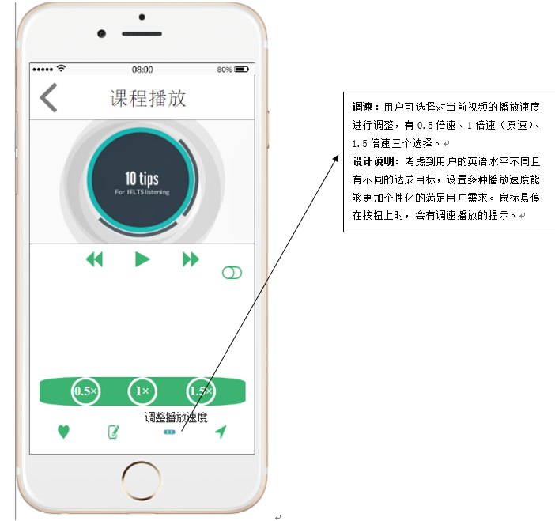

Fig 65 课程播放 7

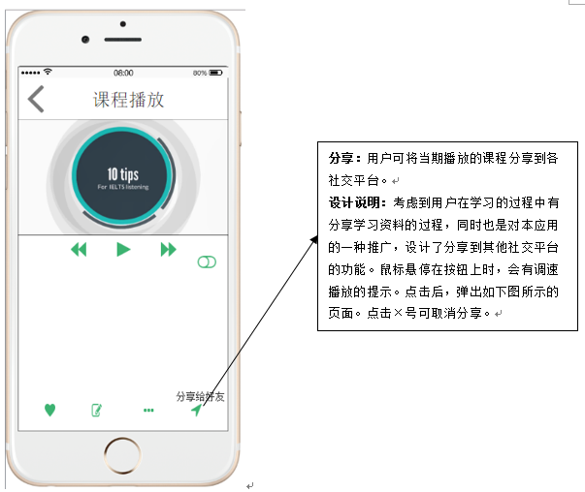

Fig 66 课程播放 8

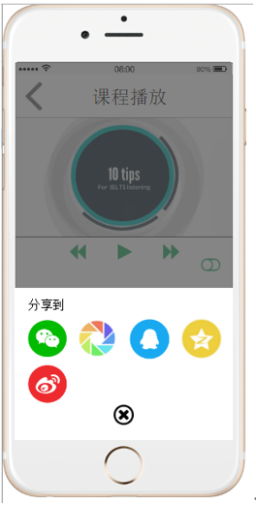

Fig 67 课程播放 9

1. 我的生词

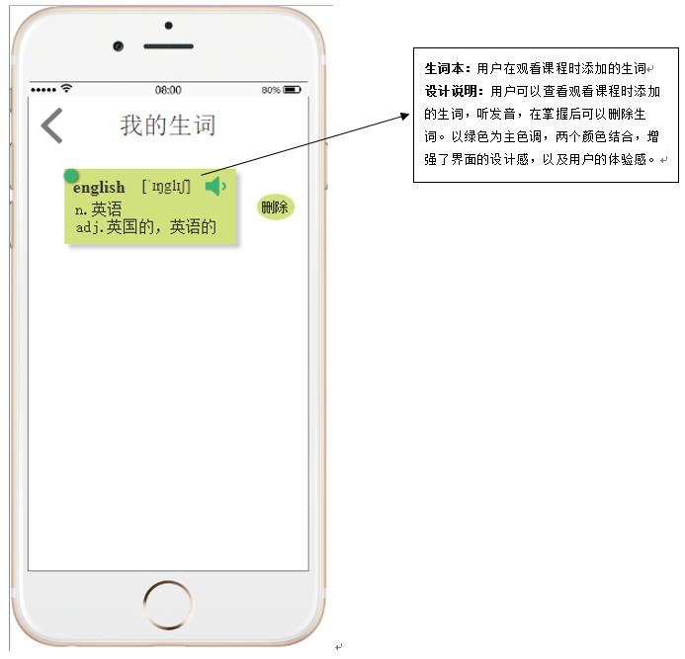

Fig 68 我的生词

1. 我的收藏

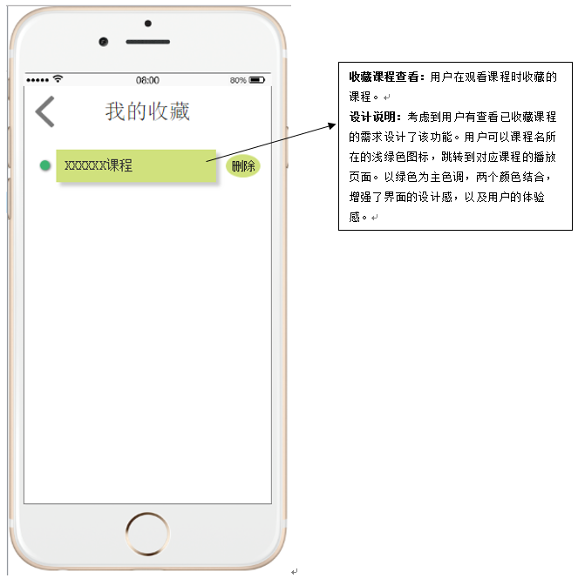

Fig 69 我的收藏

1. 我的批注

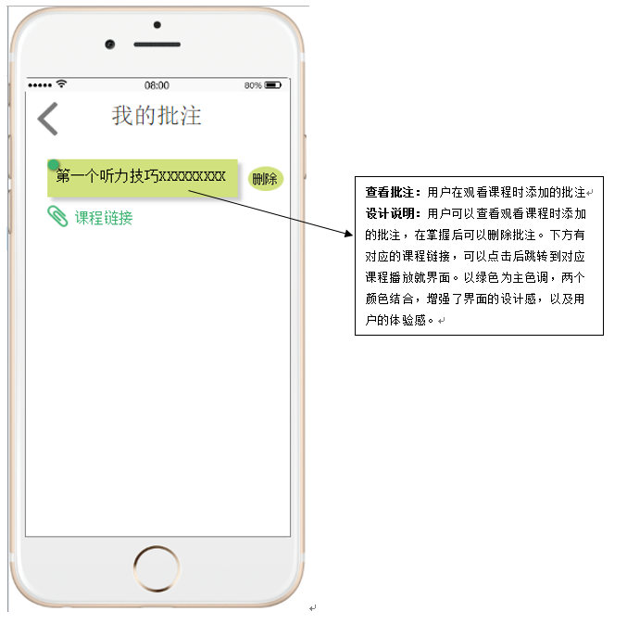

Fig 70 我的批注

# 5 个人中心

## 5.1个人中心功能模块结构图

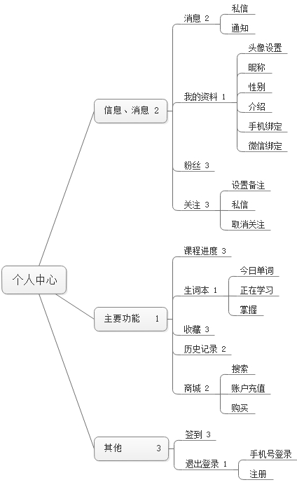

Fig 71 个人中心功能模块图

## 5.2个人中心交互说明

### 5.2.1个人中心首页

个人中心界面设计借鉴常用IPhone APP设计风格，以简约明确为主，主要有课程进度，关注，粉丝，我的资料，签到，消息，生词本，收藏，商城，历史记录，退出登录这几个功能。

每个界面都会有上方的提示栏和明确的提示按钮或者icon，整体风格的浅绿不仅让用户感觉舒适而且护眼，Icon的设计与配色也比较柔和再加上简约的风格会让用户很乐于使用Hello English APP，这就是我当时设计个人中心板块的思路和初衷，高效并且美观。

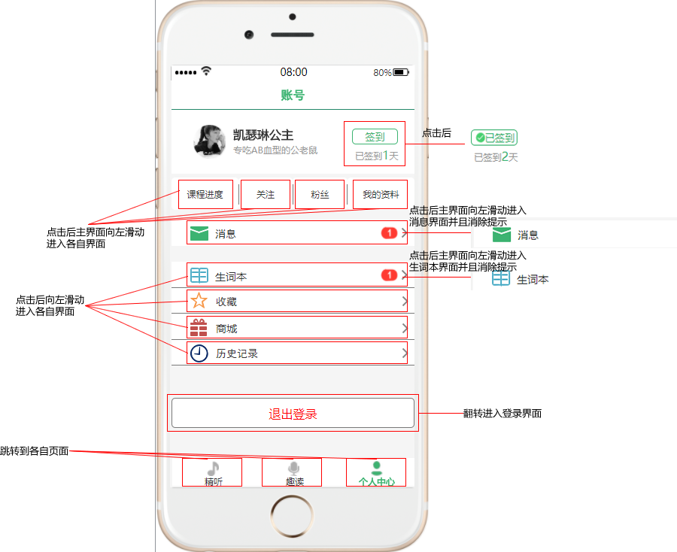

Fig 72 个人中心主界面

根据功能重要程度分级和界面设置，把签到和个人信息放在首栏对称排布，然后接着就是信息消息横向列表，用分割线隔开清晰明了，把课程进度放在第一个并且不放在下面的竖直列表的原因是可以方便用户快速找到自己学习到的课程的位置，把消息单独放在一个区域，是因为消息列表中提供每日推荐，每日分享和好友私信推荐，放在显著位置符合用户操作习惯，后面的四个列表项除了生词本其余三个重要性相当排列顺序不是很重要，但生词本必须放在消息下面，它是Hello English的重要功能之一不可或缺。最后退出登录的按钮独占一行并且字体红色放大加粗起到警示作用，下面的导航栏采取Icon文字上下排布中心对其，各个模块又均匀分布占据底部，这样整个界面简约并且主次功能一目了然，容易上手。

### 5.2.2关注界面

所有界面在空白区域向右滑动都会返回上一级界面，点击选项建菜单列表向上出现主界面逐渐变灰，界面的跳转都是滑动跳转，菜单列表内的各个功能如图所示，界面设计与主界面风格保持一致。

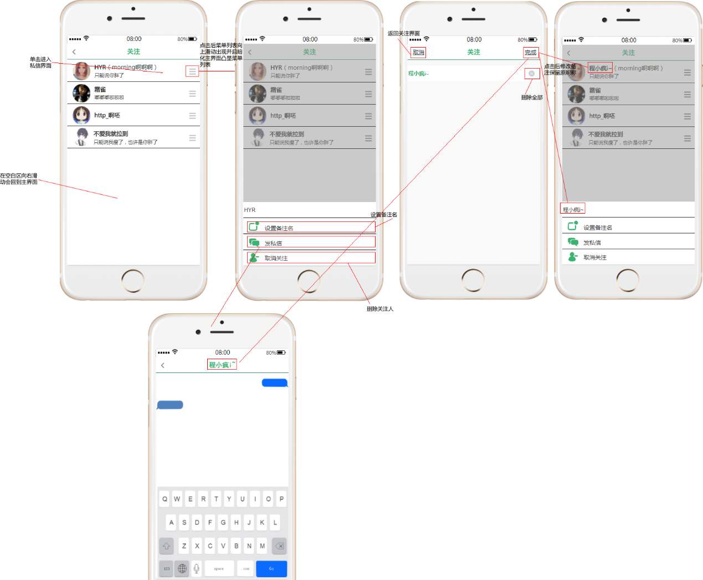

Fig 73 关注界面

### 5.2.3我的资料界面

界面采用列表样式，风格与主界面一致，各个界面之间都是滑动跳转，向右滑动回到上级，头像界面中，设置头像可以更改所有用户头像，昵称修改和关注界面的修改是相似的，性别的修改是和关注界面的选项菜单类似，手机绑定中的验证码发一次后需要等待1min后才能再次发送，其中微信绑定功能未完成，修改介绍只要失去焦点就会保存更改

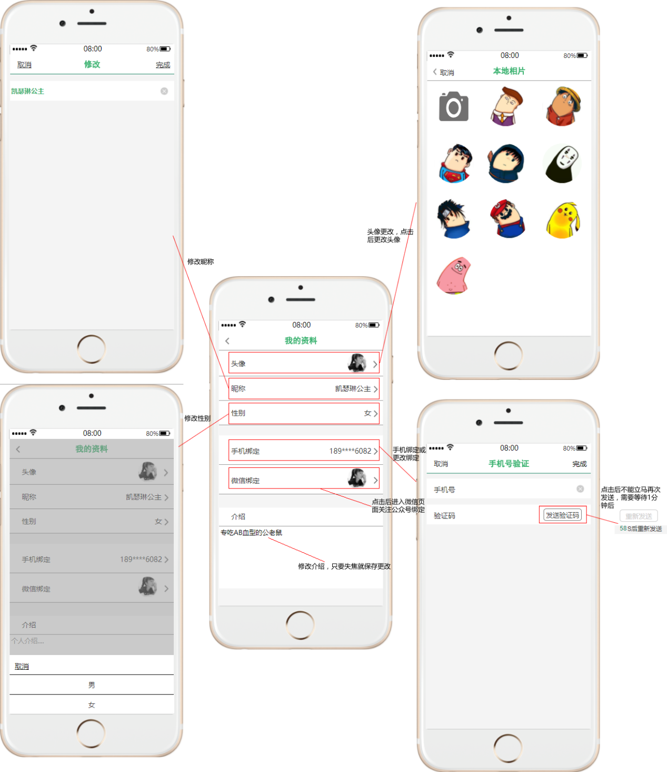

Fig 74 我的资料

### 5.2.4消息界面

界面采用列表样式，风格与主界面一致，各个界面之间都是滑动跳转，向右滑动回到上级，在私信列表中可以滑动列表项进行删除，如果直接点击那么进入私信连天界面，如果活动后点击隐藏删除按钮，也可以点击其它空白区域进行隐藏按钮，通知界面功能和隐藏界面功能一致。如果没有消息就进入提示界面

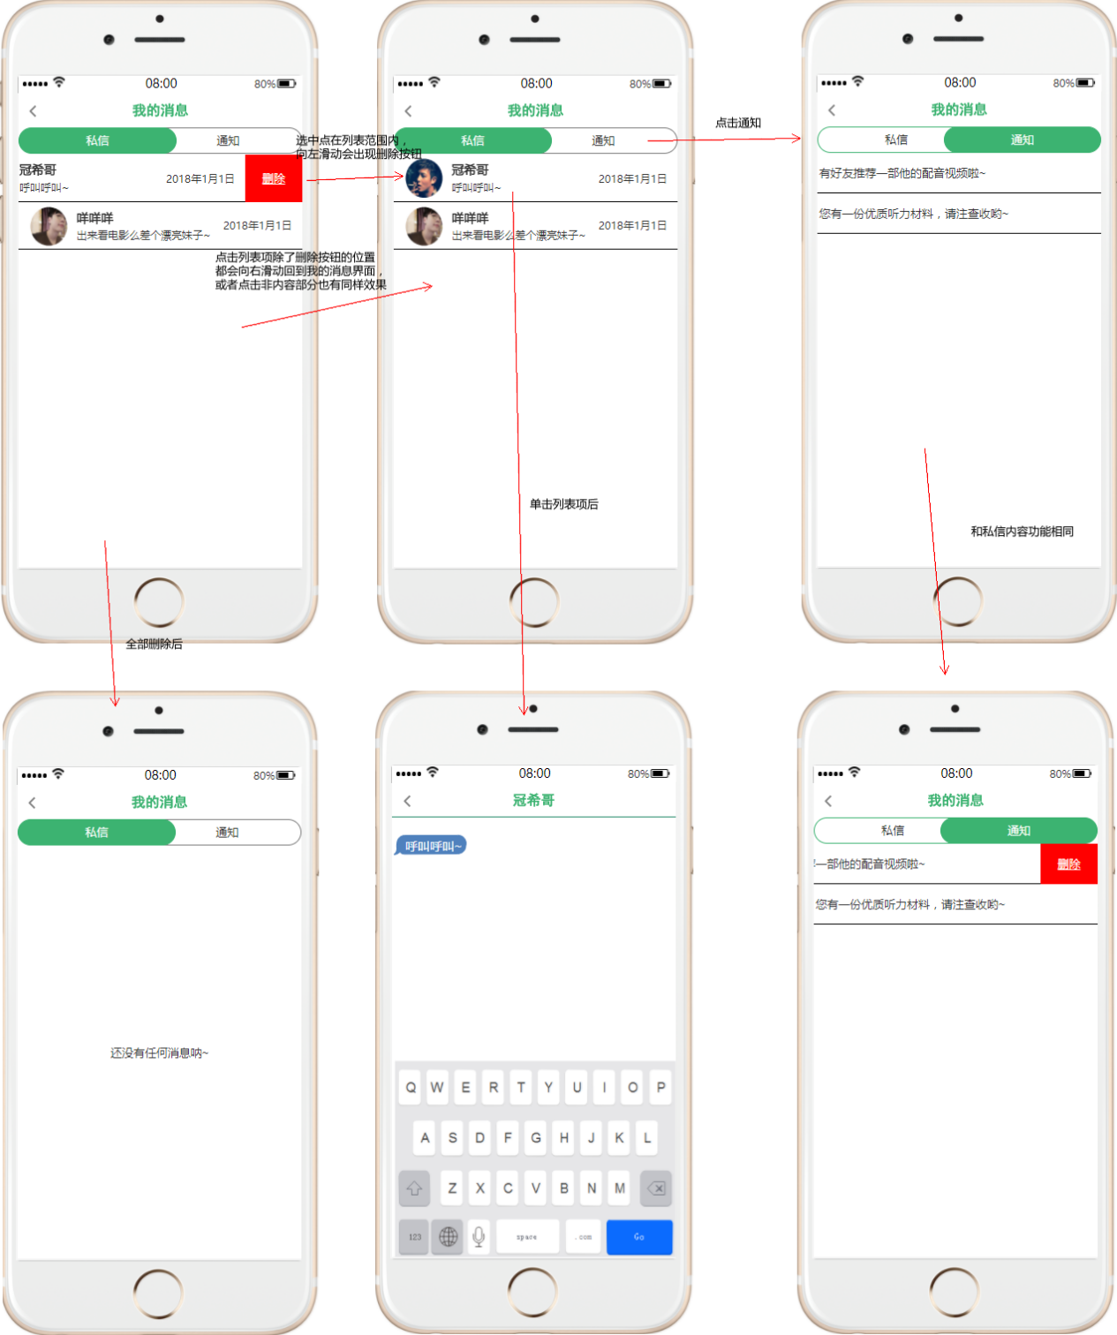

Fig 75 消息

### 5.2.5生词本界面

生词本界面有3个导航栏，今日单词:每日推荐单词，正在学习：用户收藏学习单词，掌握：已掌握单词便于复习，每个列表项和消息界面的列表项操作功能相同。其中**收藏到正在学习的单词可以通过点击掌握按钮添加到掌握列表中并从正在学习列表中删除，对于已掌握的单词不能进行添加到正在学习列表中**。点击单词后进入详细单词界面，里面有收藏和添加到掌握按钮如下图。

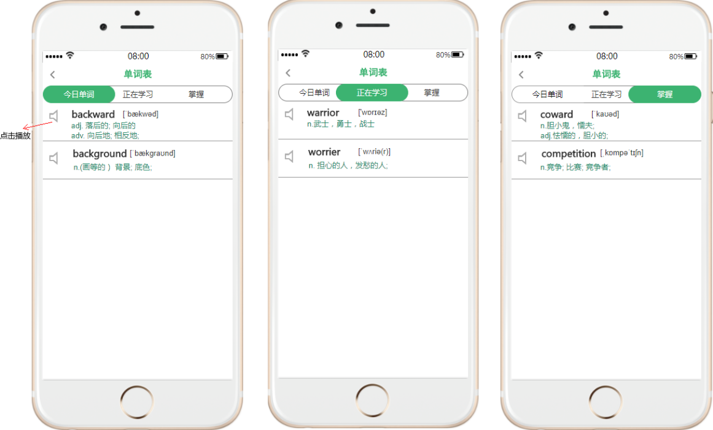

Fig 76 生词本 1

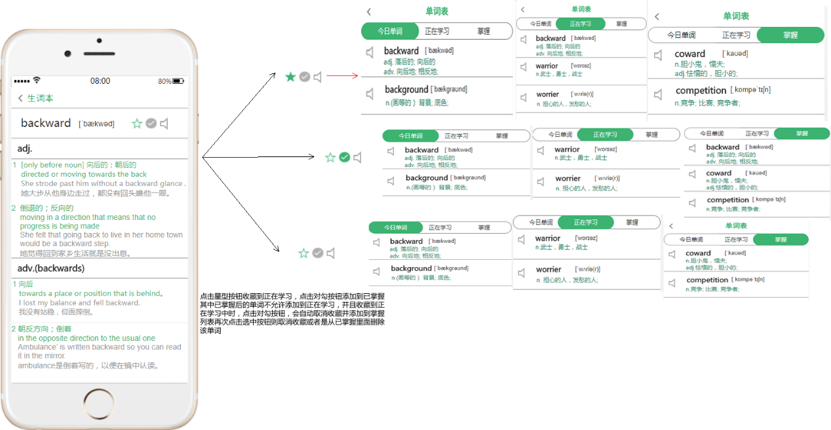

Fig 77 生词本 2

其中不论收藏到正在学习还是在已掌握单词列表，该单词的选中属性不变，是收藏还是收藏是已掌握还是已掌握。

### 5.2.6商城界面

商城界面标题位置，放的是一组热门轮播图片，下面则是今日热销课程和热门课程，底部导航栏是搜索和账户，账户是直接显示账户余额不用点击进入查看余额减少用户操作，搜索框有热门搜索和搜索提示。进入课程购买界面可以点击订阅购买，该功能未实现！

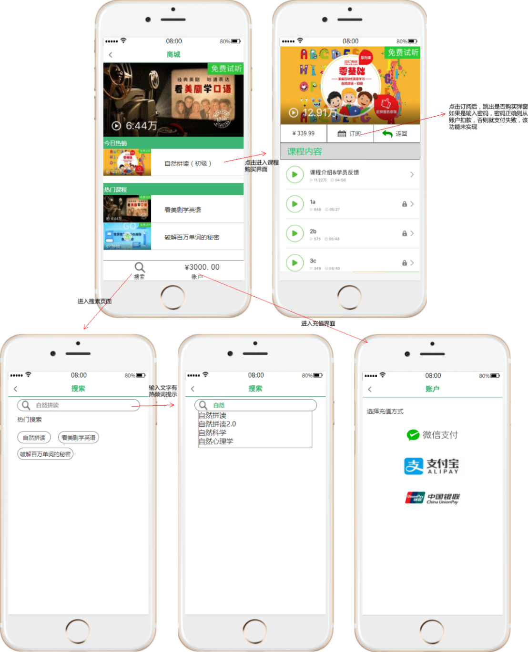

Fig 78 商城

### 5.2.7登录界面

登录界面设计还是以简约风格为主，圆角button更加柔和，界面更加舒适，界面之间的跳转还是滑动跳转，登录成功后翻转跳转到主界面，登录失败弹出提示框（未实现）

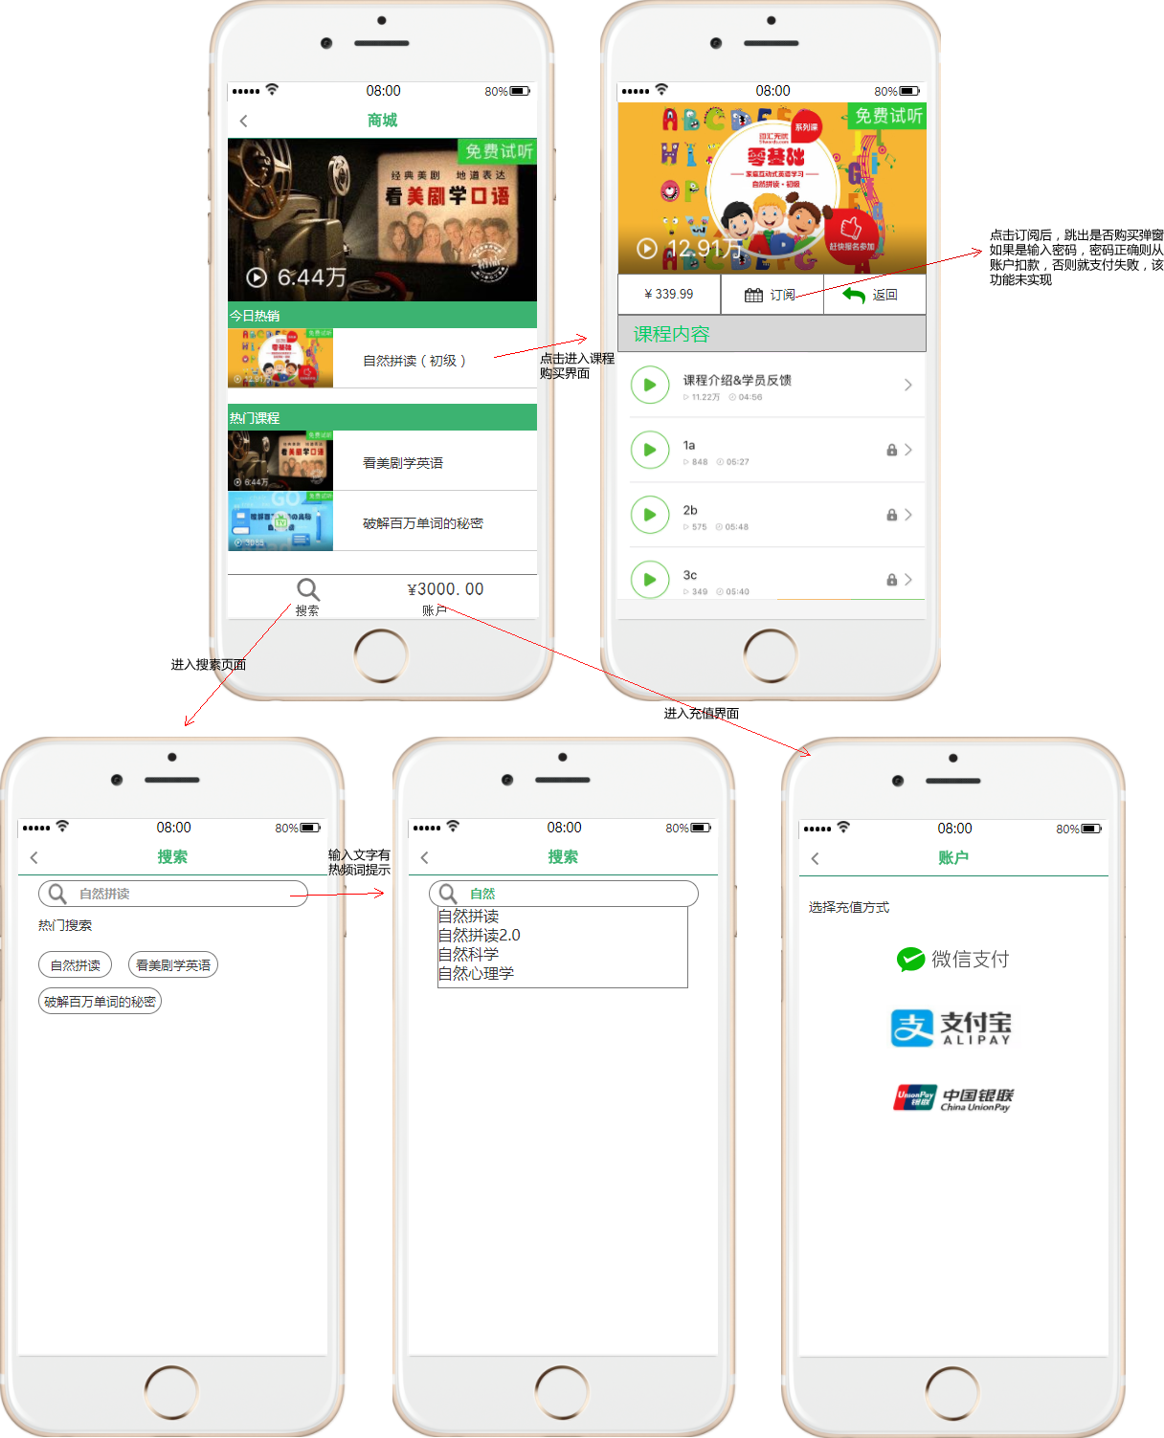

Fig 79 登录

### 5.2.8其他界面（无功能或者未实现功能）

课程进度列表点击跳转该课程进度位置，收藏列表点击进入收藏配音视频，历史记录列表打开历史趣读听力位置，向右滑动回到主界面

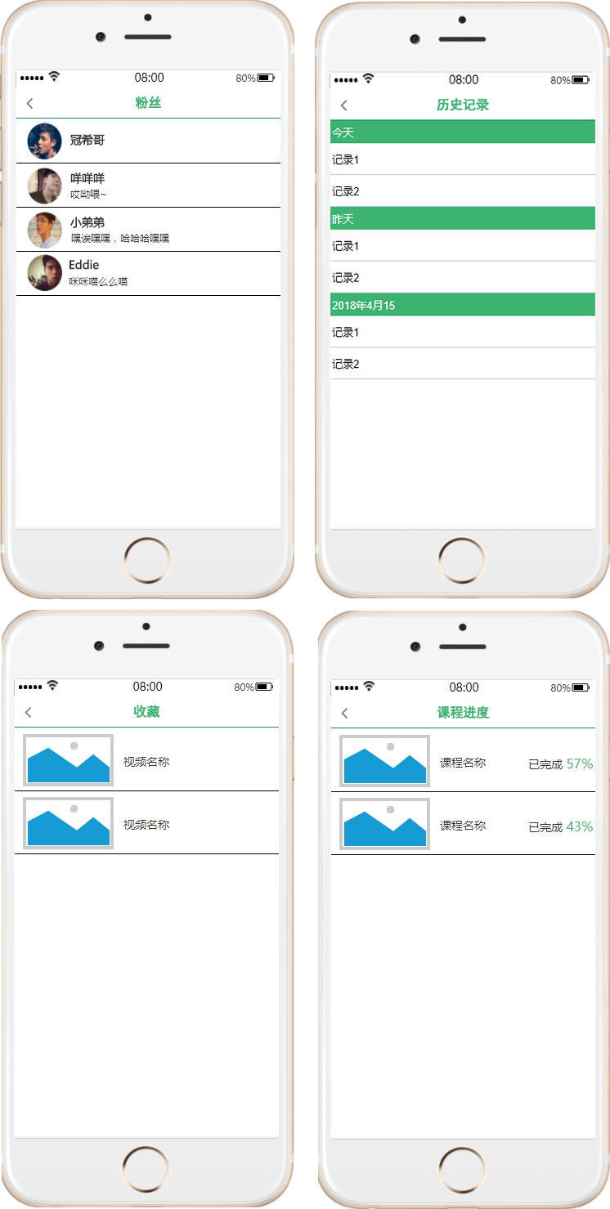

Fig 80 其他

# 6 用户协议

用户使用本系统前，请务必审慎阅读、充分理解《用户使用协议》（以下简称“本协议”）各条款内容，特别是免除或者限制责任的条款，HELLO ENGLISH对本协议随时所做的任何修改，以及开通或使用某项服务的单独协议，并选择接受或者不接受。

用户的登录、下载、传送、使用等行为即视为用户已阅读并同意接受本协议所有条款和条件的约束，否则用户无权使用HELLO ENGLISH APP及其提供的网络服务。如果用户未满18周岁，请在法定监护人的陪同下阅读本协议及其它相关协议、条款。

## 6.1 协议的范围

### 6.1.1 HELLO ENGLISH有限许可

作为HELLO ENGLISH用户，您被授予一项非独家的、不可转让的、不可撤销的和有限制的许可以按照本协议进入HELLO ENGLISH APP，使用相关“网络服务内容”。 HELLO ENGLISH可以因任何原因在任何时候全部或部分终止这项许可。

### 6.1.2 使用限制

HELLO ENGLISH APP的“网络服务内容”仅供个人按本协议下述第四条约定的“使用准则”使用，您不得为商业、非赢利或公共之目的复制、更改、再制作、再版、分发、展示或传播HELLO ENGLISH APP及其服务内容的全部或部分。上述许可使用非为商业性使用，不可转让或转售，也不能被买断独家使用。禁止未经授权使用HELLO ENGLISH APP或其网络服务内容。

## 6.2 特别提示

为提高用户的HELLO ENGLISH APP及服务使用感受和满意度，用户同意HELLO ENGLISH将基于用户的操作行为对用户数据进行调查研究和分析，从而进一步优化HELLO ENGLISH APP及服务。

## 6.3 关于HELLO ENGLISH网络服务

HELLO ENGLISH目前提供如下信息服务：HELLO ENGLISH可以HELLO ENGLISH APP为平台向用户提供视频（以下简称“作品”）分享与在线交流等服务（以下简称“HELLO ENGLISH网络服务”）。

您理解，HELLO ENGLISH仅提供与HELLO ENGLISH网络服务相关的信息内容服务，除此之外与HELLO ENGLISH网络服务有关的设备（如个人电脑、手机、及其他与接入互联网或移动网有关的装置）及所需的费用（如为接入互联网而支付的电话费及上网费、为使用移动网而支付的手机费）均应由用户自行负担。

您了解并同意，HELLO ENGLISH网络服务仅依当前所呈现的状况提供，对于任何信息或个人化设定之时效、删除、传递错误、未予储存或其它任何问题，HELLO ENGLISH均不承担任何责任。HELLO ENGLISH保留不经事先通知，以维修、升级或其它目的暂停本服务任何部分的权利。HELLO ENGLISH进一步保留在HELLO ENGLISH APP中开发新的服务功能或其它语种服务的权利。上述所有新的功能服务的提供，除非HELLO ENGLISH另有说明，否则仍适用本协议。

## 6.4 使用准则

### 6.4.1 注册规则

1) 用户使用HELLO ENGLISH网络服务时，需根据HELLO ENGLISH的要求注册HELLO ENGLISH账号。

2) HELLO ENGLISH账号的所有权归HELLO ENGLISH所有，您完成申请注册手续后，获得账号的使用权，该使用权仅属于初始申请注册人，禁止赠与、借用、租用、转让或售卖。HELLO ENGLISH因经营需要，有权回收您的HELLO ENGLISH账号。

3) 您凭注册的HELLO ENGLISH账号、密码登录HELLO ENGLISH APP。HELLO ENGLISH仅根据您的账号和密码确认用户身份。您有责任妥善保管注册账号信息及密码的安全，并对其使用及其遗失自行承担责任。您同意在任何情况下不使用其他成员的账号或密码。如您的账号和密码遭到未获授权的使用，或者发生其他任何安全问题时，将立即通知HELLO ENGLISH。

4) 您可自行编辑注册信息中的账号名称、头像、简介等，但应承诺遵守法律法规、社会主义制度、国家利益、公民合法权益、公共秩序、社会道德风尚和信息真实性等底线，不得在账号注册资料中出现违法和不良信息，且应保证在注册和使用账号时，不得有以下情形：

（1）违反宪法或法律法规规定的；

（2）危害国家安全，泄露国家秘密，颠覆国家政权，破坏国家统一的；

（3）损害国家荣誉和利益的，损害公共利益的；

（4）煽动民族仇恨、民族歧视，破坏民族团结的；

（5）破坏国家宗教政策，宣扬邪教和封建迷信的；

（6）散布谣言，扰乱社会秩序，破坏社会稳定的；

（7）散布淫秽、色情、赌博、暴力、凶杀、恐怖或者教唆犯罪的；

（8）侮辱或者诽谤他人，侵害他人合法权益的；

（9）含有法律、行政法规禁止的其他内容的。

5) 如您违反前述约定，依据相关法律、法规及国家政策要求，HELLO ENGLISH有权随时采取不予注册、通知限期改正、注销登记用户账号、中止或终止用户对HELLO ENGLISH网络服务的使用等措施。如用户冒用关联机构或社会名人注册账号名称，HELLO ENGLISH有权注销该账号，并向信息内容主管部门报告。

6) 您充分了解并同意，HELLO ENGLISH APP是一个为您提供信息获取及使用的平台，您须对在HELLO ENGLISH APP上的注册信息的真实性、合法性、有效性承担全部责任。否则，HELLO ENGLISH保留终止您使用HELLO ENGLISH网络服务、注销您HELLO ENGLISH账号的权利。

### 6.4.2 使用规则

1) 您有权更改、删除在HELLO ENGLISH APP上的个人资料、注册信息及传送内容等，但需注意，删除有关信息的同时也会删除任何您储存在系统中的文字、图片、作品等。您需承担该风险。

2) 如您在申请开通HELLO ENGLISH网络服务（即首次登录HELLO ENGLISH APP）后，任何连续90日内未登陆的，则HELLO ENGLISH有权终止向您提供网络服务。

3) 您的资料包括您在注册、传送或获取信息内容的过程中、在任何公开信息场合或通过任何电子邮件形式，向HELLO ENGLISH APP或其他HELLO ENGLISH用户提供的任何资料，包括数据、文本、软件、音乐、声响、照片、图画、影像、词句或其他材料等。您应对您的资料负全部责任，应保证自己为权利人或已取得合法授权，并且保证该资料不会侵犯任何第三方的合法权益。而HELLO ENGLISH APP仅作为您在网上提供信息获取及使用的被动渠道。您承诺：

（1） 您向HELLO ENGLISH APP或其他HELLO ENGLISH用户提供您的任何资料或者利用HELLO ENGLISH网络服务时必须符合中国有关法规，不得在HELLO ENGLISH APP上或者利用HELLO ENGLISH网络服务中制作、复制、发布、传播以下信息：

(a) 违反宪法确定的基本原则的；

(b) 危害国家安全，泄露国家秘密，颠覆国家政权，破坏国家统一的；

(c) 损害国家荣誉和利益的；

(d) 煽动民族仇恨、民族歧视，破坏民族团结的；

(e) 破坏国家宗教政策，宣扬邪教和封建迷信的；

(f) 散布谣言，扰乱社会秩序，破坏社会稳定的；

(g) 散布淫秽、色情、赌博、暴力、恐怖或者教唆犯罪的；

(h) 侮辱或者诽谤他人，侵害他人合法权益的；

(i) 煽动非法集会、结社、游行、示威、聚众扰乱社会秩序的；

(j) 以非法民间组织名义活动的；

(k) 含有法律、行政法规禁止的其他内容的。

（2） 您向HELLO ENGLISH APP或其他HELLO ENGLISH用户提供您的任何资料或者利用HELLO ENGLISH网络服务时还必须符合其他有关国家和地区的法律规定以及国际法的有关规定。

（3）您不得干扰HELLO ENGLISH网络服务，不得利用HELLO ENGLISH网络服务制作、传播计算机病毒、破坏性程序等危害信息网络安全的行为。

（4）您不得滥用HELLO ENGLISH网络服务，包括但不限于：利用HELLO ENGLISH提供的服务传送垃圾信息，利用HELLO ENGLISH网络服务进行侵害他人知识产权或者合法利益的其他行为。

（5）您应遵守HELLO ENGLISH的所有其他规定和程序。

4） 对HELLO ENGLISH自有的可免费下载的原创作品（即HELLO ENGLISH APP中作者标明为“HELLO ENGLISH”的作品），HELLO ENGLISH APP郑重提醒您：

（1）仅可以个人非商业用途使用；

（2）您须要保证该作品的完整使用，仅可以对作品作技术性的修改，不得侵犯HELLO ENGLISH的著作权，包括但不限于署名权；

（3）使用该类作品产生的演绎作品或派生作品行使著作权的时候，不得侵犯HELLO ENGLISH的著作权，包括但不限于署名权。

（4）应在使用该类作品的页面关键位置清晰标注来源信息，如“作者：HELLO ENGLISH”，或者“来源：HELLO ENGLISH @HELLO ENGLISH APP”。

5) 您在使用HELLO ENGLISH网络服务时，同意接受HELLO ENGLISH提供的各类信息服务，可能包括HELLO ENGLISH在提供HELLO ENGLISH网络服务过程中以各种方式投放各种商业性广告或其他类型的商业信息，并且，同意接受HELLO ENGLISH通过电子邮件或其他方式向您发送商品促销或其他相关商业信息。

6) 您确认，HELLO ENGLISH APP没有责任去认定或决定您提交给HELLO ENGLISH的资料哪些是应当受到保护的，对享有HELLO ENGLISH网络服务的其他用户使用您的资料，HELLO ENGLISH不必负责。您应对HELLO ENGLISH网络服务中的信息内容自行加以判断，并承担因使用信息内容而引起的所有风险，包括因对信息内容的正确性、完整性或实用性的依赖而产生的风险。HELLO ENGLISH无法且不会对因您的行为而导致的任何损失或损害承担责任。

7) 您在HELLO ENGLISH网络服务中或通过HELLO ENGLISH网络服务所制作、传送的任何资料并不反映HELLO ENGLISH的观点或政策，HELLO ENGLISH对此不承担任何责任。但是，倘若HELLO ENGLISH认为您的资料可能使HELLO ENGLISH承担任何法律或道义上的责任，或可能使HELLO ENGLISH APP的合法权益（全部或部分地）受到损害，或您未在HELLO ENGLISH APP规定的期限内登录或再次登录 APP，则HELLO ENGLISH可自行全权决定对您的资料采取HELLO ENGLISH认为必要或适当的任何行动，包括但不限于删除该类资料。

8) 您通过HELLO ENGLISH网络服务与广告商及其他第三方进行任何形式的通讯或商业往来，或参与促销活动，包含相关商品或服务之付款及交付，以及达成的其它任何相关条款、条件、保证或声明，完全为您与广告商及其他第三方之间之行为。您因前述任何交易或前述广告商及其他第三方而遭受的任何性质的损失或损害，HELLO ENGLISH对此不负任何法律责任。

9) 如您在使用HELLO ENGLISH网络服务的过程中发现其它用户上传违法侵权等资料时，可直接点击"联系我们"通过邮件方式进行举报，相关人员会尽快核实并进行处理。

### 6.4.3 准确规则

您同意与注册、使用HELLO ENGLISH账号相关的一切资料、数据和记录，包括但不限于账号名称、注册信息、所有登录和相关的使用统计数字等归HELLO ENGLISH所有。发生争议时，同意以HELLO ENGLISH的系统数据为准，HELLO ENGLISH保证该数据的真实性。

### 6.4.4 终止服务规则

您应遵守本协议的各项条款，正确、适当地使用HELLO ENGLISH网络服务，如因您违反本协议中的任何条款，HELLO ENGLISH有权依据协议终止对您的账号提供HELLO ENGLISH网络服务。同时，HELLO ENGLISH保留在任何时候收回HELLO ENGLISH账号/用户名的权利。

## 6.5 用户隐私条款

您提供的注册登记资料及HELLO ENGLISH APP保留的有关您的若干其它资料将受到中国有关隐私的法律和HELLO ENGLISH《隐私声明》之规范。

## 6.6 知识产权条款

1）HELLO ENGLISH尊重知识产权并注重保护用户享有的各项权利。

2）对HELLO ENGLISH APP自有的原创作品（即作者标明为“HELLO ENGLISH”的作品）以及HELLO ENGLISH APP标识，HELLO ENGLISH APP享有自主知识产权。侵犯HELLO ENGLISH APP的知识产权的，HELLO ENGLISH APP有权追究其法律责任。

3）您同意并确认，您在以公开发布的方式向HELLO ENGLISH APP提供您的资料时将授予HELLO ENGLISH一项全球性的免费许可，允许HELLO ENGLISH使用、传播、复制、修改、再许可、翻译、创建衍生作品、出版、表演及展示此等内容。HELLO ENGLISH APP郑重提醒您：请在转载有关数字作品或者使用时一定要遵守相关的知识产权，否则与之有关的知识产权纠纷HELLO ENGLISH APP免责。

4）HELLO ENGLISH是HELLO ENGLISH网络服务所有功能与服务的所有权及知识产权权利人。前述功能与服务所涉内容包括但不限于HELLO ENGLISH网络服务及其各个功能与服务的程序代码、界面设计、版面框架、数据资料、账号、文字、图片、图形、图表、音频、视频等，除按照法律法规规定应由相关权利人享有权利的内容以外。

5）鉴于以上，您理解并同意：

（1）用户不得对HELLO ENGLISH网络服务功能、内容进行反向工程、反向编译或反汇编等；同时，未经事先书面许可，不得将HELLO ENGLISH网络服务内容或资料在任何媒体直接或间接发布、播放、出于播放或发布目的而改写或再发行，或者用于其他任何目的。

（2）未经HELLO ENGLISH的书面许可，用户不得使用任何自动搜索器、蜘蛛搜索器、其他自动软件或装置或人工操作来监视或复制HELLO ENGLISH网络服务功能、及知识产权的服务或内容。

（3）为维护HELLO ENGLISH网络服务生态，HELLO ENGLISH保留在任何时间内以任何方式处置由HELLO ENGLISH享受所有权及知识产权的服务或内容，包括但不限于修订、屏蔽、删除或其他任何法律法规允许的处置方式。

## 6.7 免责条款

1) 鉴于网络服务的特殊性（包括但不限于服务器的稳定性问题、恶意的网络攻击等行为及其他HELLO ENGLISH无法控制的情形），用户同意HELLO ENGLISH有权随时中断或终止部分或全部的网络服务（包括收费网络服务），若发生该等中断或中止HELLO ENGLISH网络服务的情形，HELLO ENGLISH将尽可能及时通过网页公告、系统通知、私信、短信提醒或其他合理方式通知受到影响的用户，按当时公布的政策处理相关中断事宜。

2) 用户理解，HELLO ENGLISH需要定期或不定期地对提供网络服务的平台（如互联网 APP、移动网络等）或相关的设备进行检修或者维护，如因此类情况而造成网络服务在合理时间内的中断，HELLO ENGLISH无需为此承担任何责任。

3) 如您选择将HELLO ENGLISH账号与第三方账号进行绑定的，除您自行解除绑定关系外，如发生下列任何一种情形，已绑定的第三方账号也有可能被解除绑定而HELLO ENGLISH无需对您或任何第三方承担任何责任：

（1）用户违反法律法规国家政策、或本协议的；

（2）用户违反第三方账户用户协议或其相关规定的；

（3）其他需要解除绑定的情形。

4) HELLO ENGLISH APP或 APP的其他用户均可能提供与其他 APP或资源的链接。由于HELLO ENGLISH APP并不控制该等 APP和资源，您应当承认并同意，HELLO ENGLISH APP并不对该等外在 APP或资源的可用性负责，且不认可该等 APP或资源上或可从该等 APP或资源获取的任何内容、宣传、作品、服务或其他材料，也不对其等负责或承担任何责任。对于任何因使用或信赖从此类 APP或资源上获取的此类内容、宣传、作品、服务或其他材料而造成（或声称造成）您的任何直接或间接损失，HELLO ENGLISH APP均不承担责任。

5) 对于因不可抗力或HELLO ENGLISH不能控制的原因造成的HELLO ENGLISH网络服务中断或其它缺陷，HELLO ENGLISH不承担任何责任，但将尽力减少因此而给用户造成的损失和影响。

6) 用户同意，对于HELLO ENGLISH向用户提供的下列产品或者服务的质量缺陷本身及其引发的任何损失，HELLO ENGLISH无需承担任何责任：

（1）HELLO ENGLISH向用户免费提供的HELLO ENGLISH网络服务；

（2）HELLO ENGLISH向用户赠送的任何产品或者服务。

7) HELLO ENGLISH APP上提供的所有产品或服务，其使用期限为自用户获得该功能之日起至该产品或服务在HELLO ENGLISH APP下线之日为止。无论任何原因本协议终止或者该产品或服务在 HELLO ENGLISH APP下线时，用户将无法继续使用该产品或服务。

## 6.8 赔偿

1) 如因HELLO ENGLISH违反有关法律、法规或本协议项下的任何条款而给用户造成损失，HELLO ENGLISH同意承担由此造成的损害赔偿责任。

2) 用户同意保障和维护HELLO ENGLISH及其他用户的利益，如因用户违反有关法律、法规或本协议项下的任何条款而给HELLO ENGLISH或任何其他第三人造成损失，用户同意承担由此造成的损害赔偿责任。

## 6.9 协议修改

1) HELLO ENGLISH有权随时修改本协议的任何条款，一旦本协议的内容发生变动，HELLO ENGLISH会通过其他适当方式（比如系统通知）向用户通知修改内容。

2) 如果不同意HELLO ENGLISH对本协议相关条款所做的修改，用户有权停止使用HELLO ENGLISH网络服务。如果用户继续使用，则视为用户接受HELLO ENGLISH对本协议相关条款所做的修改。

## 6.10 通知送达

本协议项下HELLO ENGLISH对于用户所有的通知（包括但不限于服务条款的修改、服务变更、或其它重要事件的通告）均可通过网页公告、电子邮件、系统通知、主动联系、或常规的信件传送等方式进行；该等通知无论以何种方式传送，均于发送之日视为已送达收件人。

## 6.11 法律适用和争议解决

1) 本协议的订立、执行和解释及争议的解决均应适用中国法律。

2) 如出现纠纷，用户和HELLO ENGLISH一致同意将纠纷交由上海国际仲裁中心，按照其现行的仲裁规则仲裁。仲裁地点在上海，仲裁庭应由三名仲裁员组成，仲裁使用之语言为中文。仲裁裁决应是终局性的，对双方均有拘束力。

## 6.12 其它

1) 本协议所有条款的标题仅为阅读方便，本身并无实际涵义，不能作为本协议涵义解释的依据。

2) 如本条款中的任何条款无论因何种原因完全或部分无效或不具有执行力，本服务协议的其余条款仍应有效且具有约束力，HELLO ENGLISH及用户均应尽力使该条款设定的本意得到实现。

# 7 联系我们

地址：北京市海淀区清华东路35号

联系人：北京林业大学Hello English团队

电话：18810633922

邮箱：734194171@qq.com